
TELŠIŲ RAJONO SAVIVALDYBĖS TARYBA

SPRENDIMAS
DĖL TELŠIŲ RAJONO SAVIVALDYBĖS 2019 METŲ SOCIALINIŲ PASLAUGŲ PLANO PATVIRTINIMO

2019 m. gegužės 30 d. Nr. T1-167
Telšiai

Vadovaudamasi Lietuvos Respublikos socialinių paslaugų įstatymo 13 straipsnio 3 dalimi, Socialinių paslaugų planavimo metodikos, patvirtintos Lietuvos Respublikos Vyriausybės 2006 m. lapkričio 15 d. nutarimu Nr. 1132 „Dėl Socialinių paslaugų planavimo metodikos patvirtinimo“, 33 punktu, Telšių rajono savivaldybės taryba n u s p r e n d ž i a:
Patvirtinti Telšių rajono savivaldybės 2019 metų socialinių paslaugų planą (pridedama).

Savivaldybės meras Kęstutis Gusarovas

PATVIRTINTA
Telšių rajono savivaldybės tarybos
2019 m. gegužės 30 d. sprendimu Nr. T1-167

I. ĮVADAS

1. Bendra informacija

Telšių rajono savivaldybės (toliau – Savivaldybė) 2019 m. socialinių paslaugų plano (toliau – Planas) tikslai atitinka:
1.1. Telšių rajono savivaldybės strateginio plėtros 2004–2020 metų plano 3 prioriteto „Saugios socialinės aplinkos ir palankios žmogaus sveikatai aplinkos kūrimas“ 3.2 tikslo „Kurti saugią socialinę aplinką“ 3.2.1 uždavinyje „Plėtoti socialinių paslaugų tinklą“ numatytas priemones:
– pagerinti socialinės paramos infrastruktūrą ir socialinių paslaugų kokybę;
– padidinti socialinių paslaugų prieinamumą labiausiai pažeidžiamoms gyventojų grupėms.
1.2. Telšių rajono savivaldybės 2018–2021 metų strateginio veiklos plano 07 programos „Socialinės paramos įgyvendinimas“ 2 tikslą – kurti rajone socialiai saugią aplinką bei organizuoti ir teikti socialines paslaugas įvairioms žmonių socialinėms grupėms.
Plane teikiama informacija apie Telšių rajone teikiamas socialines paslaugas, paslaugų teikėjus ir gavėjus, socialinių paslaugų infrastruktūrą, analizuojamas socialinių paslaugų išvystymo ir paslaugų plėtros poreikis, nustatomi socialinių paslaugų plėtros tikslai ir prioritetai, numatomi uždaviniai, priemonės ir finansavimo šaltiniai.

2. Socialinių paslaugų teikimo ir plėtros tikslai

Socialinių paslaugų teikimo ir plėtros tikslai yra šie:
2.1. plėtoti socialines paslaugas šeimai ir vaikams:
2.1.1. organizuoti socialines paslaugas pagal poreikį socialinių problemų turinčioms
šeimoms;
2.1.2. vykdyti vaikų institucinės globos prevenciją ir stiprinti socialinę globą šeimoje;
2.1.3. kurti kompleksinės paramos šeimai struktūrą;
2.2. plėtoti socialinių paslaugų teikimą asmenims su proto ir kompleksine negalia:
2.2.1. kurti socialinių paslaugų infrastruktūrą;
2.2.2. didinti savarankiško gyvenimo įgūdžius ir integraciją į bendruomenę;
2.3. plėtoti socialinių paslaugų teikimą senyvo amžiaus asmenims ir fizinę negalią turintiems asmenims:
2.3.1. užtikrinti socialinių paslaugų teikimą pagal poreikį;
2.3.2. didinti asmenų užimtumą ir siekti sudaryti saugias sąlygas gyventi savarankiškai savo namų aplinkoje;
2.3.3. sudaryti sąlygas senyvo amžiaus asmenų šeimos nariams, kurie yra darbingi, išlikti aktyvioje darbo rinkoje;
2.4. vykdyti socialinių paslaugų infrastruktūros plėtrą socialinės rizikos asmenims:
2.4.1. kurti kompleksinių paslaugų infrastruktūrą;
2.4.2. reintegruoti į visuomenę ir aktyvią darbinę rinką;
2.4.3. didinti socialinių paslaugų prieinamumą ir gerinti socialinio darbo su jais kokybę;
2.4.4. užtikrinti saugias minimalias gyvenimo sąlygas.

3. Socialinių paslaugų plano rengėjai

Planą parengė Savivaldybės administracijos Socialinės paramos ir rūpybos skyriaus vedėja Lendra Bukauskienė, vyriausiosios specialistės: Lina Karunkevičienė, Rimantė Levickienė, Ina Poškuvienė, Reda Raginskienė, Rasa Vičkačkienė.
Informacija parengta pagal Telšių rajono savivaldybės administracijos Socialinės paramos ir rūpybos skyriaus, Telšių socialinių paslaugų centro, Telšių vaikų globos namų, Telšių rajono senelių globos namų, Telšių centro „Viltis“ duomenis bei kitus informacinius šaltinius (nurodyta Plane).

II. BŪKLĖS ANALIZĖ

4. Savivaldybės socialinės ekonominės ir demografinės situacijos įvertinimas

4.1. Vidutinis metinis gyventojų skaičius ir sudėtis
1 lentelė

Eil. Nr. | Rodiklis | Gyventojų skaičius ir sudėtis |  |  |  | Pokytis  (+ didėjimas; - mažėjimas), proc.
Eil. Nr. | Rodiklis | 2017 m. |  | 2018 m.
Eil. Nr. | Rodiklis | bendras sk. | dalis, proc. | bendras sk. | dalis, proc.
 |  |  |  |  |  | 2016-2017 m. | 2017-2018 m.
1. | Nuolatinių gyventojų skaičius  iš jų: | 41204 | 100 | 40301 | 100 | -3,31 | -2,24
1.1. | mieste | 23353 | 56,68 | 22763 | 56,48 | -0,27 | -0,20
1.2. | kaime | 17851 | 43,32 | 17538 | 43,52 | +0,27 | +0,20
2. | Iš bendro gyventojų skaičiaus:
2.1. | pensinio amžiaus gyventojai | 8700 | 21,11 | 8654 | 21,47 | +3,31 | +0,36
2.2. | suaugę asmenys su negalia | 2803 | 6,80 | 2661 | 6,60 | -0,05 | -0,2
2.3. | vaikai (iki 18 m.) | 8243 | 20,0 | 7963 | 19,76 | +0,37 | -0,24
2.4. | vaikai su negalia | 361 | 0,88 | 390 | 0,97 | -0,05 | +0,09
2.4.1. | neįgalių vaikų dalis nuo bendro vaikų skaičiaus | x | 4,38 | x | 4,90 | -0,29 | +0,52
2.5. | socialinės rizikos vaikai | − | − | − | − | − | −
3. | Šeimos, patiriančios socialinę riziką | 200 | x | 241 | x | +5 | +17
4. | Vaikų skaičius šeimose, patiriančiose socialinę riziką | 401 | 0,97 | 443 | 1,1 | +0,03 | +0,13
4.1. | vaikų dalis nuo bendro vaikų skaičiaus | x | 4,47 | x | 5,56 | +0,17 | +1,09
4.2. | neįgalių vaikų skaičius šeimose, patiriančiose socialinę riziką | 71 | x | 56 | x | +14 | -21,3
5. | Kiti demografiniai rodikliai
5.1. | darbingo amžiaus gyventojų | 24261 | 58,89 | 23684 | 58,77 | -0,17 | -0,12
5.2. | socialinės rizikos asmenų | 130 | 0,32 | 152 | 0,38 | +0,05 | +0,06
5.2.1. | socialinės rizikos asmenų dalis nuo suaugusių asmenų skaičiaus | x | 0,54 | x | 0,64 | +0,09 | +0,1

4.2. Gyventojų socialinių paslaugų poreikius lemiantys veiksniai

Socialinių paslaugų poreikį Telšių rajone, kaip ir visoje Lietuvoje, lemia rajono gyventojų demografinė sudėtis, rajono ekonominis išsivystymas, asmenų, turinčių įvairių socialinių problemų (priklausomų nuo alkoholio, narkotikų ir psichotropinių medžiagų vartojimo, benamių, patiriančių smurtą), didėjantis skaičius. Gyventojų pasiskirstymas pagal gyventojų grupes pateikiamas žemiau diagramose.

1 paveikslas

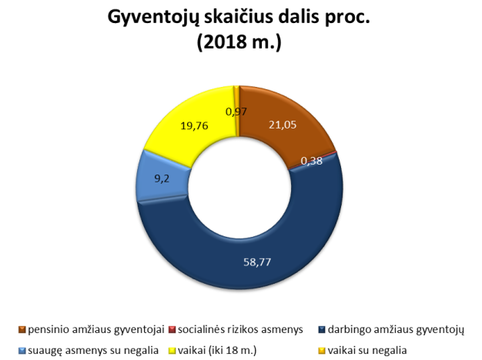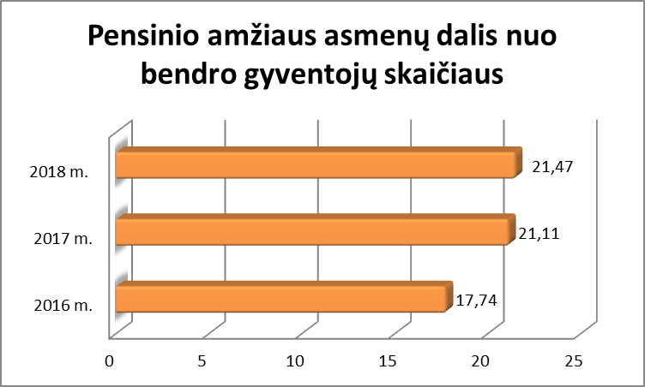
Pensinio amžiaus asmenų dalis nuo bendro gyventojų skaičiaus

Gyventojų skaičiaus dalis,
proc. (2018 m.)

7552 asm.
7552 asm.
7552 asm.

4.2.1. Paslaugų poreikis pagal gyventojų grupes

Socialinių paslaugų poreikis vertinamas pagal 3 žmonių socialines grupes:
– šeimos ir vaikai (šeimos, patiriančios socialinę riziką ir socialinių įgūdžių stokojančios šeimos (toliau – socialinių problemų turinčios šeimos) bei jose augantys vaikai, likę be tėvų globos ir / ar neįgalūs vaikai, socialinės rizikos vaikai);
– suaugę neįgalūs ir senyvo amžiaus asmenys;
– suaugę socialinės rizikos asmenys.
Šeimos ir vaikai. Telšių rajone 2017-2018 m. laikotarpyje gyventojų skaičius mažėjo 2,24 proc. Vaikų iki 18 m. skaičius 2018 m. taip pat mažėjo palyginus su 2017 m. duomenimis 0,24 proc. Socialinių problemų turinčių šeimų skaičius didėjo 17 proc., o jose augančių vaikų – 0,13 proc. Vaikų su negalia taip pat padidėjo lyginant su 2017 m. 0,09 proc. nuo bendro gyventojų skaičiaus ir 0,52 proc. nuo bendro vaikų skaičiaus. Socialinių problemų turinčiose šeimose gyvenančių neįgalių vaikų skaičius sumažėjo 21,3 proc.
Be tėvų globos likusių vaikų skaičius vertinamuoju laikotarpiu šiek tiek didėja: 2016 m. – 158, 2017 m. – 165, 2018 m. – 174. Iš šeimų 2018 m. paimti 22 vaikai (2017 m. – 26), į šeimas grąžinta 15 vaikų (2017 m. – 24). Šeimose 2018 m. buvo globojami 125 vaikai (2017 m. – 112, 2016 m. – 109). Pirmą kartą socialinė globa nustatyta 45 vaikams (2017 m. – 54, 2016 m. – 37). Trumpalaikė socialinė globa Telšių vaikų globos namuose pirmą kartą nustatyta 11 vaikų (2017 m. – 24, 2016 – 29), ilgalaikė nenustatyta nei vienam (2017 m. – 2, 2016 m. – 4). 2018 m. įvaikintas vienas vaikas (2017 m. – 0, 2016 m. – 2).
Suaugę neįgalūs asmenys ir senyvo amžiaus asmenys yra vieni pagrindinių socialinių paslaugų gavėjų. Dėl negalios ar amžiaus sumažėja arba yra prarandamas socialinis bei fizinis savarankiškumas, nebegebama užtikrinti net būtiniausių socialinių poreikių, nebedalyvaujama visuomenės gyvenime.
Mažėjant gyventojų skaičiui, neįgalių suaugusiųjų skaičius beveik nemažėja, o senyvo amžiaus asmenų dalis nuo bendro gyventojų skaičiaus didėja: 2017 m. – 3,31 proc., 2018 m. – 0,36. Taip pat praktika rodo, jog didėja vienišų senyvo amžiaus asmenų ar neįgalių asmenų, kuriais nesirūpina artimieji, skaičius. Tuo tarpu neįgalių suaugusių asmenų skaičius mažėja, kaip ir bendras gyventojų skaičius. Atkreiptinas dėmesys, kad 2018 m. mažėjo ir darbingo amžiaus asmenų, kuriems pirmą kartą nustatytas sumažėjęs darbingumo lygis, skaičius.
2016–2018 m. laikotarpyje pensinio amžiaus asmenų dalis nuo bendro gyventojų skaičiaus kasmet didėja, o tai rodo, jog senyvo amžiaus asmenų daugėja, atitinkamai didėja ir socialinių paslaugų poreikis šiai socialinei grupei.
Suaugusių socialinės rizikos asmenų apskaitoje Telšių rajone 2018 m. įrašyti 152 asmenys. Stebima tendencija, jog daugėja socialinės rizikos asmenų: 2016 m. – 115, 2017 m. – 130; 2018 m. – 152. Vidutiniškai per metus didėja apie 0,05 proc. nuo bendro gyventojų skaičiaus. Faktinis socialinės rizikos asmenų skaičius yra dar didesnis. Į apskaitą įtraukti tik tie asmenys, kurie patys kreipiasi dėl įvairių socialinių problemų sprendimo, taip pat ir tie asmenys, dėl kurių buvo gauta informacija iš šeimos narių, bendruomenės ar kitų subjektų.

4.2.2. Socialines paslaugas teikiančių įstaigų ir organizacijų veiklos rezultatai

Telšių rajone veikia šios biudžetinės įstaigos: Telšių socialinių paslaugų centras, Telšių rajono senelių globos namai, Telšių vaikų globos namai, Telšių centras „Viltis“.
Telšių socialinių paslaugų centras teikia bendrąsias ir specialiąsias socialines paslaugas. Telšių socialinių paslaugų centro struktūra išvystyta taip, kad būtų teikiamos socialinės paslaugos visoje Savivaldybės teritorijoje.
2 paveikslas
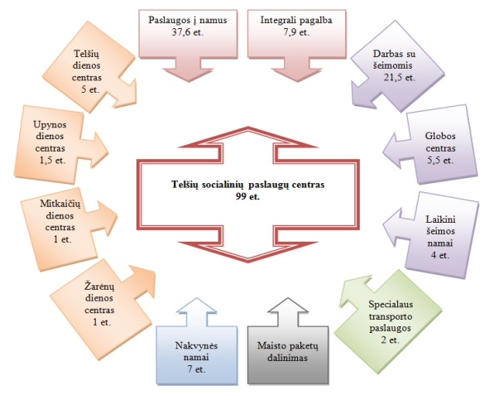

Įstaigos pateikti poreikiai ir aktualijos:
- atsižvelgiant į paslaugų gavėjų poreikius, būtina ilginti paslaugų teikimo trukmę: dienos socialinės globos asmens namuose paslaugos turėtų būti teikiamos 8 val. per dieną ir ne mažiau kaip 5 dienas per savaitę; pagalbos į namus paslaugos turėtų būti teikiamos ne trumpiau kaip 4 val. per dieną;
- siekiant patenkinti asmens namuose teikiamų socialinių paslaugų poreikį, būtina įsteigti 10 socialinių darbuotojų padėjėjų etatų;
- 2019 m. sunkios negalios asmenims ir toliau bus teikiamos labai aktualios integralios pagalbos paslaugos; numatoma, kad iš projekto lėšų šios paslaugos bus finansuojamos iki 2020 m. kovo mėn.;
- būtina pradėti teikti atokvėpio paslaugas slaugantiems namuose senyvo amžiaus ir neįgalius asmenis, šios paslaugos galėtų būti teikiamos visas 7 dienas per savaitę;
- siūloma plėtoti nestacionarių socialinių paslaugų infrastruktūrą senyvo amžiaus ir neįgaliems asmenims, steigiant dienos užimtumo centrus kaimiškose seniūnijose;
- dienos centruose numatoma teikti daugiau paslaugų senyvo amžiaus ir neįgaliems asmenims;
- Telšių nakvynės namuose būtina atlikti remontą ir rekonstruoti pagalbines patalpas, įrengiant vietas, kur būtų galima apnakvindinti 10 asmenų per 1 naktį;
- būtina užtikrinti saugias darbo sąlygas Nakvynės namų budėtojams, nes į Nakvynės namus dažnai atvyksta neblaivūs asmenys, kurie kelia realią grėsmę naktį likusiam budėti darbuotojui;
- būtina skirti pakankamai lėšų socialinių darbuotojų ir socialinių darbuotojų padėjėjų kvalifikacijai kelti;
- būtina atlikti remonto darbus Telšių dienos centre bei aptverti teritoriją tvora;
- būtina Telšių socialinių paslaugų centro patalpas pritaikyti neįgalių asmenų poreikiams, įrengiant liftą ir pandusą prie įėjimo bei užbaigti vidaus patalpų remonto darbus;
- darbuotojams, dirbantiems su socialinių problemų turinčiomis šeimomis, būtina nupirkti naujus kompiuterius.
Telšių rajono senelių globos namuose yra teikiamos specialiosios socialinės paslaugos – dienos, trumpalaikė ir ilgalaikė socialinė globa.
Trumpalaikės / ilgalaikės socialinės globos kaina per mėnesį senyvo amžiaus asmeniui ar asmeniui su negalia 2017 m. buvo 480,77 Eur, asmeniui su sunkia negalia – 666,12 Eur. Nuo 2018 m. kovo mėn. padidinta senyvo amžiaus asmeniui ar asmeniui su negalia iki 650 Eur / mėn. ir asmeniui su sunkia negalia – 750 Eur / mėn. Telšių rajono senelių globos namų padalinyje – Gedrimų dienos centre dienos socialinės globos kaina vienam asmeniui yra 435,00 Eur / mėn. Asmuo už dienos socialinę globą moka nuo 5 iki 10 proc. gaunamų pajamų. Už kitas suteiktas paslaugas moka pagal nustatytus paslaugų įkainius.
Trumpalaikės / ilgalaikės socialinės globos kaštai asmenims su sunkia negalia iš dalies apmokami iš savivaldybių biudžetams skirtų specialiųjų tikslinių dotacijų. Taip pat asmuo už suteiktą trumpalaikės / ilgalaikės socialinės globos paslaugą moka 1 proc. nuo turimo turto vertės, viršijančios turto normatyvą. Šį mokestį moka 16 paslaugų gavėjų, per 2018 m. surinkti 5677,21 Eur papildomų lėšų. Trumpalaikės/ ilgalaikės socialinės globos paslaugų poreikis nuolatos didėja. 2018 m. gruodžio 31 d. duomenimis ilgalaikė socialinė globa nebuvo suteikta 34 asmenims. Būtina Telšių rajone sudaryti sąlygas kurtis naujoms įstaigoms, teikiančioms trumpalaikės/ilgalaikės socialinės globos paslaugas senyvo amžiaus asmeniui ar asmeniui su negalia.
Gedrimų savarankiško gyvenimo namuose asmuo už socialinės priežiūros paslaugas moka iki 20 proc. gaunamų pajamų, priklausomai nuo pajamų dydžio. Taip pat kiekvieną mėnesį apskaičiuojamas mokestis už komunalines paslaugas ir mokestis už kitas asmens pasirinktas papildomas paslaugas.
Įstaigos pateikti poreikiai ir aktualijos:
– asmenims, kuriems teikiamos socialinės globos paslaugos, didėja poreikis gauti psichologinę–psichoterapinę pagalbą, todėl būtina Telšių rajono senelių globos namuose įsteigti psichologo etatą;
– pagal ilgalaikę / trumpalaikę socialinę globą teikiančių darbuotojų darbo laiko sąnaudų normatyvus trūksta 0,5 užimtumo specialisto etato;
– Telšių rajono senelių globos namuose ir jų padaliniuose maitinimo paslaugos teikiamos virš 100 asmenų, virtuvės darbuotojų darbo krūviai yra labai dideli. Maistas yra gaminamas įstaigos virtuvėje ir į padalinius išvežamas termosuose, tačiau savaitgaliais ir švenčių dienomis yra sunku organizuoti maisto pristatymą į Gedrimų savarankiško gyvenimo namus, nes tomis dienomis nedirba vairuotojas. Siūloma, kad Gedrimų savarankiško gyvenimo namų ir Dienos socialinės globos centro paslaugų gavėjams būtų perkama maitinimo paslauga;
– Gedrimų savarankiško gyvenimo namuose nepakanka gyvenamųjų kambarių (kai kuriuose kambariuose gyvena po 3 asmenis) ir užimtumo patalpų, todėl yra galimybė terasoje, dengtoje stogu (330 m²), įrengti gyvenamuosius kambarius ir užimtumo patalpas, tačiau šiai rekonstrukcijai reikalingos lėšos.
Telšių vaikų globos namuose teikiamos trumpalaikės ir ilgalaikės socialinės globos paslaugos tėvų globos netekusiems vaikams iki 21 metų. Paslaugos organizuojamos šeimynose. Vieno vaiko išlaikymo paslaugos kaina − 1115,00 Eur / mėn. Patvirtintas maksimalus vietų gavėjų skaičius nuo 2019 m. gegužės 1 d. ─ 20. Per 2018 m. vietų skaičius mažėjo nuo 50 iki 30. Vaikų globos namuose 2018 m. pabaigoje gyveno 24 vaikai, iš kurių 23 globotiniai, turintys specialiųjų ugdymosi poreikių, 19 iš jų nustatytas neįgalumas (16 nustatytas vidutinis, 2 – sunkus ir 1 – lengvas neįgalumo lygis). Didžiausias paslaugų gavėjų skaičius vienu metu 2018 m. buvo 55 vaikai.
Per metus iš Telšių vaikų globos namų išvyko 40 vaikų: 8 – grąžinti tėvams į šeimas, 15 nustatyta globa bendruomeniniuose vaikų globos namuose VšĮ „Kurkime vaikams rytojų“, 5 sulaukė pilnametystės, 12 nustatyta globa šeimoje.
Laikinuose šeimos namuose iki 2018 m. liepos 1 d. buvo teikiamos bendrosios ir apgyvendinimo paslaugos stebimoms ir socialinių problemų turinčioms šeimoms su vaikais. Nuo 2018 m. liepos 1 d. ši veikla perduota vykdyti Telšių socialinių paslaugų centrui. Per 2018 m. paslaugos buvo suteiktos 35 asmenims, iš jų: 11 mamų ir 24 vaikams.
Telšių vaikų globos namai, kartu su Plungės ir Mažeikių vaikų globos namais, dalyvavo „Bandomosios socialinių globėjų veiklos užtikrinimo paslauga Telšių regione“ projekte. Projekto sutarties vertė – 32,5 tūkst. Eur. Projekte dalyvavo 2 socialiniai globėjai, globoję po 3 vaikus. Projektas baigėsi 2018 m. liepos 1 d. Pasibaigus projektui dviem mažamečiams vaikams nustatyta globa globėjo šeimoje, su kita globėja Telšių socialinių paslaugų centras pasirašė sutartį dėl budinčio globotojo veiklos vykdymo.
Įstaigos pateikti poreikiai ir aktualijos:
– būtina pradėti įgyvendinti Bendruomeninių namų steigimo projektą;
– tikslinga nuomotis būstą palydimajai globai teikti;
– dalyvauti institucinės globos pertvarkos projekte – pereinant nuo institucinės globos prie šeimoje ir bendruomenėje teikiamų paslaugų likusiems be tėvų globos vaikams;
– būtina kelti darbuotojų kvalifikaciją, sudaryti galimybę dalyvauti mokymuose, supervizijose, siekti profesinio tobulėjimo;
– teikti kvalifikuotą pagalbą globotiniams, sulaukus pilnametystės, socialinei paramai ir socialiniam būstui gauti;
– tęsti savarankiško gyvenimo įgūdžių ugdymą ─ maisto gaminimą šeimynose.
Telšių centre „Viltis“ teikiamos dienos socialinės globos ir trumpalaikės socialinės globos (iki 5 parų per savaitę) paslaugos suaugusiems asmenims su negalia, kuriems nustatytas visiškas ar dalinis savarankiškumas. Vadovaujantis socialinės globos normomis, patvirtintomis socialinės apsaugos ir darbo ministro 2007 m. vasario 20 d. įsakymu N. A1-46, teikiant trumpalaikę socialinę globą socialinės globos centre iki 5 parų per savaitę, licencija ilgalaikei / trumpalaikei socialinei globai nereikalinga. 2018 m. patvirtintas maksimalus etatų skaičius – 44,5; socialinės globos paslaugų gavėjų skaičius – 60.
2018 m. socialinės globos paslaugos suteiktos 57 asmenims, iš jų 40 nustatytas nuolatinės slaugos ar priežiūros (pagalbos) poreikis. 2018 m. suteiktos dienos socialinės globos paslaugos institucijoje 40 asmenų su negalia, o trumpalaikės socialinės globos paslaugos (iki 5 parų per savaitę) institucijoje – 17 asmenų su negalia; bendrosios (sociokultūrinės) socialinės paslaugos – 2 neįgaliems asmenims.
Žemiau pateikta socialinių paslaugų gavėjų skaičiaus dinamika.
3 paveikslas
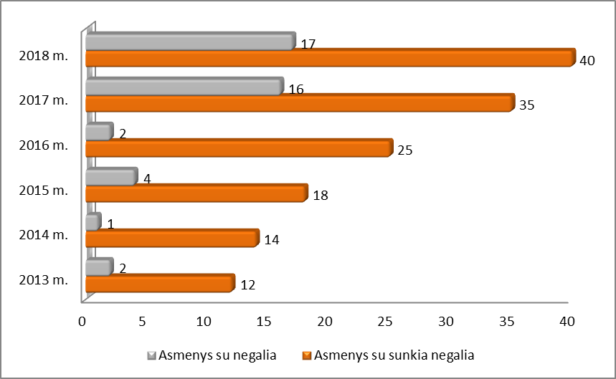

Įstaigos pateikti poreikiai ir aktualijos:
– būtina atlikti pastato kapitalinį remontą ir pritaikyti socialinėms paslaugoms teikti;
– trūksta priemonių, baldų ir kito inventoriaus;
– būtina įsteigti psichologo etatą;
– įrengti relaksacijos patalpas neįgaliesiems;
– reikalinga Laikino atokvėpio paslauga;
– būtina suaktyvinti sociokūltūrines paslaugas įtraukiant Telšių miesto neįgaliuosius;
– būtina vykdyti socialinių paslaugų plėtrą.
Telšių rajone socialinių paslaugų teikimo srityje veikia 4 viešosios įstaigos: VšĮ Varnių pirminės sveikatos priežiūros centras, Telšių krizių centras; VšĮ „Soneima“ ir VšĮ „Kurkime vaikams rytojų“.
Varnių pirminės sveikatos priežiūros centro Palaikomojo gydymo ir slaugos ligoninės Slaugos (globos) skyriuje (toliau tekste – VPSPC) teikiama trumpalaikė ir ilgalaikė socialinė globa Telšių rajone gyvenamąją vietą deklaravusiems asmenims. Steigėjas ─ Telšių rajono savivaldybės taryba. Ilgalaikė socialinė globa skiriama asmenims su sunkia negalia, o trumpalaikė socialinė globa teikiama vienišiems senyvo amžiaus asmenims arba asmenims, kuriems reikalinga socialinė globa, kai nepakanka 120 dienų trukmės gydymo, bei sergantiems rizikos grupės asmenims.
Įstaigoje patvirtintas 30 vietų gavėjų skaičius. Nuo 2019 m. vasario 1 d patvirtinta trumpalaikės / ilgalaikės socialinės globos kaina asmeniui: neįgaliam / senyvo amžiaus ar socialinę riziką patiriančiam ─ 580 Eur / mėn.; asmeniui su sunkia negalia – 994 Eur / mėn. 2018 m. VPSPC skyriuje socialinės paslaugos suteiktos 56 asmenims, iš jų 39 su sunkia negalia. Tai visiškai nesavarankiški asmenys, negalintys pasirūpinti savo asmens higiena, pavalgyti, judėti, kuriems nustatytas nuolatinės slaugos ar priežiūros (pagalbos) poreikis ir reikalinga nuolatinė personalo priežiūra. Asmenys, turintys turto, moka turto mokestį nuo 0,44 iki 187,76 Eur / mėn.
Viešojoje įstaigoje Telšių krizių centre teikiama psichologinė ir intensyvi krizių įveikimo pagalba, dirbama savižudžių prevencijos ir postvencijos srityje. Steigėjas ─ 1 privatus fizinis asmuo. Telšių rajono savivaldybės administracija yra nupirkusi 3 metams intensyvios krizės įveikimo ir psichologinių paslaugų teikimo paslaugas iš šios įstaigos. Apmokama pagal faktiškai suteiktas paslaugas. 2018 m. buvo numatyta nupirkti paslaugų už 42,0 tūkst. Eur; panaudoti 8,6 tūkst. Eur. 2019 m. planuojama nupirkti paslaugų už 25,0 tūkst. Eur.
Neįgaliųjų socialinėje įmonėje „Soneima“ organizuojama darbinė veikla neįgaliems asmenims bei 2018 m. vykdytas įtėvių ir globėjų rengimas GIMK. Steigėjas ─ Telšių rajono savivaldybės taryba ir 1 privatus fizinis asmuo. Įmonė įgyvendino projektą, skelbtą pagal Neįgaliųjų darbinio užimtumo skatinimo Telšių rajone projektų atrankos konkurso organizavimo aprašą, patvirtintą Telšių rajono savivaldybės tarybos 2018 m. vasario 22 d. sprendimu Nr. T1-58 „Dėl Neįgaliųjų darbinio užimtumo skatinimo Telšių rajone projektų atrankos konkurso organizavimo aprašo patvirtinimo“. Projektas finansuojamas iš Telšių rajono savivaldybės strateginio 2014-2016 m. veiklos plano 7 programos 1 tikslo 2 uždavinio 13 priemonės „Neįgaliųjų darbinio užimtumo skatinimas“. Buvo numatyta skirti 35,0 tūkst. Eur, panaudotas 31,0 tūkst. Eur. Įmonėje dirba 24 neįgalieji.
Viešoji įstaiga „Kurkime vaikams rytojų“ vykdo bendruomeninių vaikų globos namų veiklą. Steigėjas ─ 2 privatūs fiziniai asmenys. Telšių rajono savivaldybės administracija 2018 m. gegužės 3 d. pasirašė Tėvų globos netekusių vaikų socialinės globos teikimo ir finansavimo sutartį su Bendruomeniniais vaikų globos namas VšĮ „Kurkime vaikams rytojų“. Paslaugos kaina yra: tėvų globos netekusiam vaikui ─ 1420,0 Eur / mėn.; tėvų globos netekusiam vikarui su negalia ─ 1600,0 Eur / mėn. Iš Savivaldybės biudžeto už vieno vaiko globą mokama ne daugiau kaip 1200 Eur / mėn. VšĮ „Kurkime vaikams rytojų“ socialinės globos paslaugas teikia 15 vaikų iš Telšių vaikų globos namų, dviejuose individualiuose namuose po 7-8 vaikus. Yra galimybė organizuoti paslaugas dar 6 vaikams.
Telšių rajone yra įregistruotos 22 socialinę veiklą vykdančios nevyriausybinės organizacijos (toliau tekste – NVO). NVO veiklai skiriamas finansavimas įgyvendinant Socialinės reabilitacijos paslaugų neįgaliesiems bendruomenėje ir socialinius projektus.
Socialinės reabilitacijos paslaugų neįgaliesiems bendruomenėje projektus vykdo 7 NVO. Šių projektų finansavimui skiriamos lėšos iš valstybės ir Savivaldybės biudžeto (2018 m. ─ 65,6 tūkst. Eur VB; 11,9 tūkst. Eur SB). Socialinės reabilitacijos paslaugos suteiktos 378 neįgaliems asmenims.
Telšių rajono savivaldybės strateginio 2014-2016 m. veiklos plano 7 programos 01 tikslo 02 uždavinio 15 priemonėje „Socialinių projektų dalinis finansavimas“ įgyvendinti 2018 m. viso buvo skirti 34,7 tūkst. Eur; paskirstyti 25,8 tūkst. Eur. Įgyvendinti 22 projektai, iš kurių 14 skirti socialinėms paslaugoms teikti neįgaliems asmenims, 8 – šeimai ir vaikams.

4.2.3. Kiti rodikliai

Telšių rajono savivaldybės, kaip ir visos šalies, socialinę padėtį nulemia demografiniai, ekonominiai ir socialiniai rodikliai. Lietuvoje 2017 / 2018 m. gyventojų mažėjo mažiausiai (0,53 proc. visų gyventojų) lyginant su 2014–2018 m. laikotarpiu. Ir jei Lietuvoje 2014–2018 m. gyventojų sumažėjo 5,15 proc., tai Telšių rajone – 13,13 proc., atitinkamai 2017 m. ─ 3,0 proc.; 2018 m. – 2,0 proc. visų gyventojų skaičiaus. Kitose Telšių apskrities savivaldybėse gyventojų mažėjo mažiau: atitinkamai Mažeikių rajone – 2,2 ir 1,37; Plungės savivaldybėje – 3,0 ir 1,27; Rietavo savivaldybėje – 2,4 ir 1,66.
Analizuojant migracijos procesus, pastebima, jog Telšių apskrityje, kaip ir Lietuvoje, migracija mažėja. Tačiau vidinė migracija Telšių apskrityje vis dar yra pastebima. O tai reiškia, jog Telšių apskrities savivaldybės nėra patrauklios gyventojams, kurie neturi planų išvykti iš šalies. Iš Telšių apskrities per 2017 m. išvyko 954 gyventojai, atitinkamai: iš Telšių rajono – 290 asmenų (0,713 proc. visų gyventojų); Mažeikių rajono – 273 (0,53 proc.); Plungės savivaldybės – 336 (0,99 proc.); Rietavo savivaldybės – 55 (0,73 proc.). Tarptautinė migracija didžiausia yra Telšių savivaldybėje – 2018 m. išvyko 193 asmenys (0,47 proc. visų gyventojų), Mažeikių rajone – 194 (0,37 proc.); Plungės savivaldybėje – 92 (0,27 proc.); Rietavo savivaldybėje – 22 (0,29 proc.). Bendras migracijos neto neigiamas (5 pav.) ir tą faktą patvirtina mažėjantis gyventojų skaičius Telšių apskrities savivaldybėse (4 pav.).
4 paveikslas
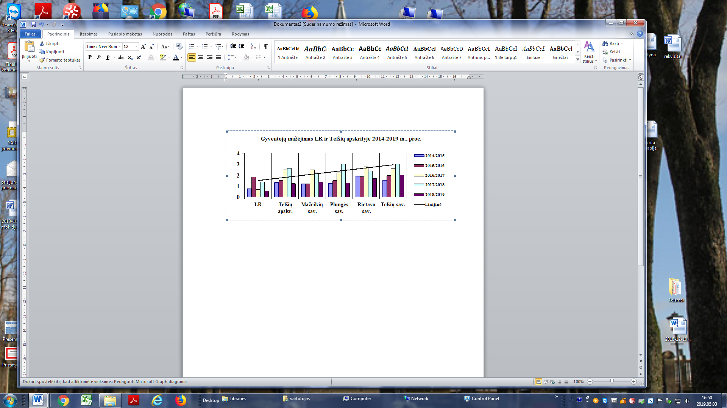
5 paveikslas
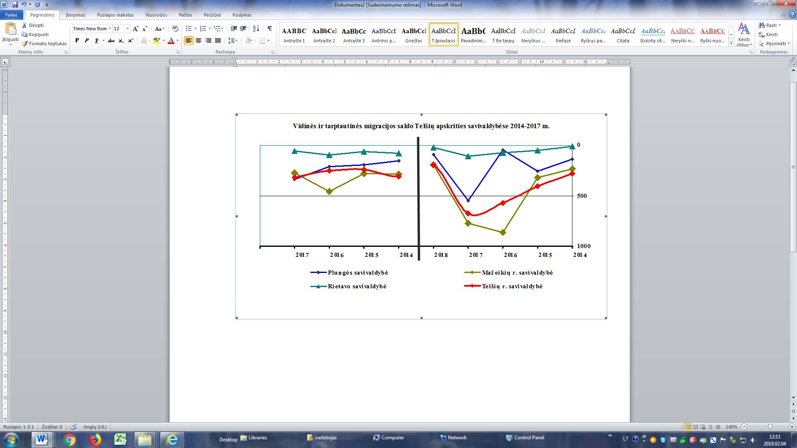
Analizuojant bedarbių registracijos tendencijas 2014–2018 m., fiksuojama, jog bedarbių dalis nuo darbingo amžiaus asmenų skaičiaus 2018 m. didėjo. Telšių rajone 2014 m. bedarbiai sudarė 9,8 proc. visų darbingo amžiaus asmenų, 2015 m. – 7,5 proc.; 2016 m. – 7,4 proc.; 2017 m. – 7,2 proc.; 2018 m. – 7,8 proc. Tačiau šis rodiklis 2018 m. yra mažesnis nei šalyje (8,5 proc.) ir Mažeikių rajone (11,2 proc.), tačiau didesnis negu Plungės savivaldybėje (7,4 proc.) ir Rietavo savivaldybėje (7,1 proc.).
Statistiniai rodikliai rodo, jog išlaikytinių skaičius rajone didėja ir tai atitinka bendras apskrities bei Vidurio ir Vakarų Lietuvos regiono tendencijas (6 pav.).
6 paveikslas
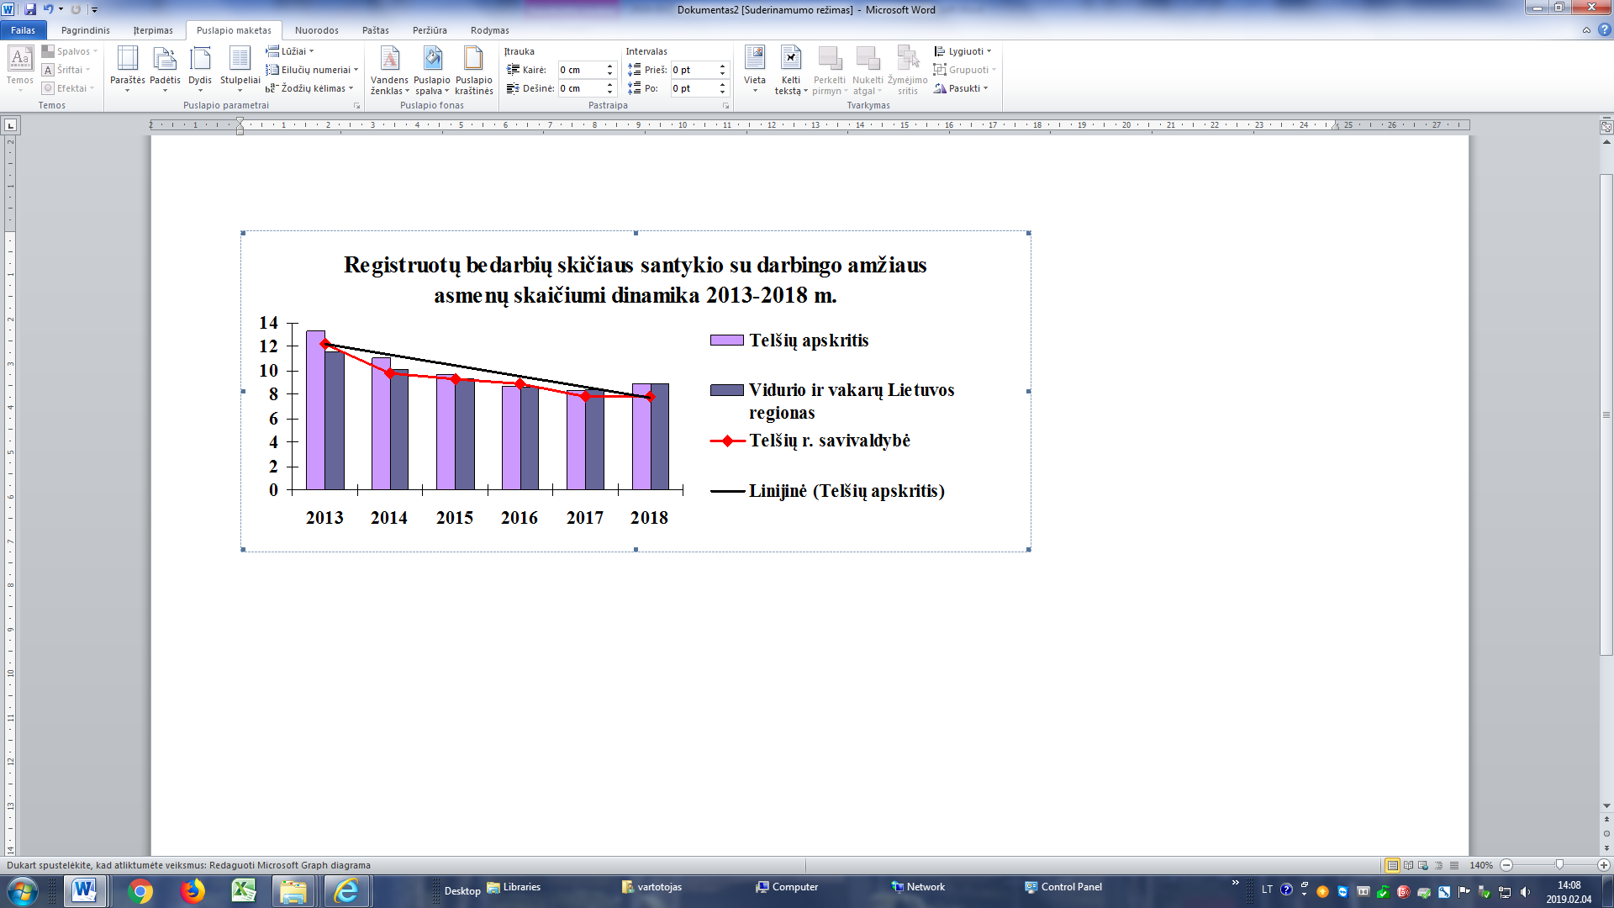

Mažėjant darbingo amžiaus asmenų skaičiui, daugėja neįgalių ir senyvo amžiaus asmenų. Demografinės senatvės koeficientas (pagyvenusių (65 metų ir vyresnio amžiaus) žmonių skaičius, tenkantis šimtui vaikų iki 15 metų amžiaus) Telšių rajone, kaip ir visoje Lietuvoje, didėja (7 pav.). Daugiausiai senyvo amžiaus asmenų, tenkančių 100-ui vaikų iki 15 metų amžiaus, Telšių regione yra Telšių rajono savivaldybėje ─ 143 (2018 m.), atitinkamai Lietuvoje ─ 131, Mažeikių rajono savivaldybėje ─ 109, Plungės savivaldybėje ─ 129, Rietavo – 133.
7 paveikslas
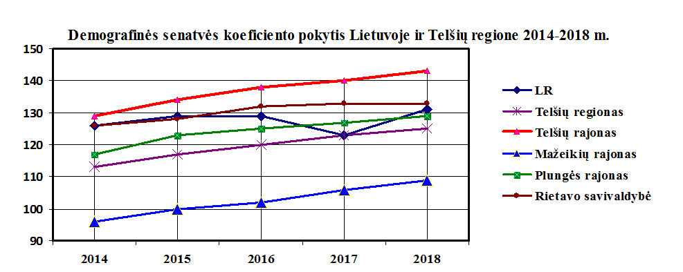

Išlaikomo amžiaus žmonių didžiausias koeficientas, lyginant Telšių apsrities rodiklius, Telšių rajone yra 56, kai tuo tarpu šalyje ─ 53. Atitinkamai Telšių apskrityje – 53; Mažeikių rajone – 50; Plungės savivaldybėje – 54; Rietavo savivaldybėje – 53. Išlaikomo amžiaus žmonių koeficientas parodo, koks pagyvenusių (65 metų ir vyresnio amžiaus) žmonių ir vaikų (0–14 metų amžiaus) skaičius tenka šimtui 15-64 metų amžiaus gyventojų (8 pav.).
8 paveikslas
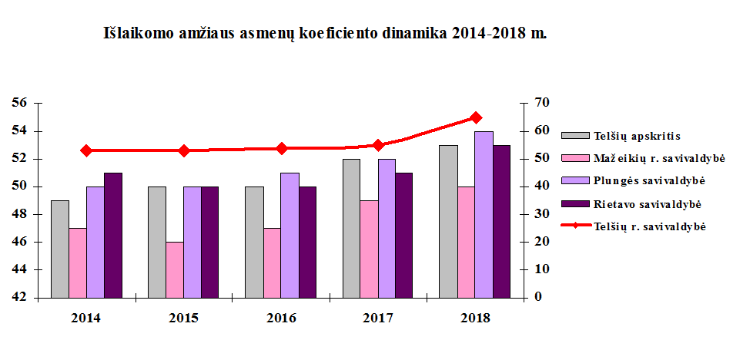

Vyresnio amžiaus žmonių dalis nuo bendro gyventojų skaičiaus Telšių rajono savivaldybėje yra didžiausia, lyginant Telšių apsrityje gyvenančių žmonių socialines grupes.

9 paveikslas
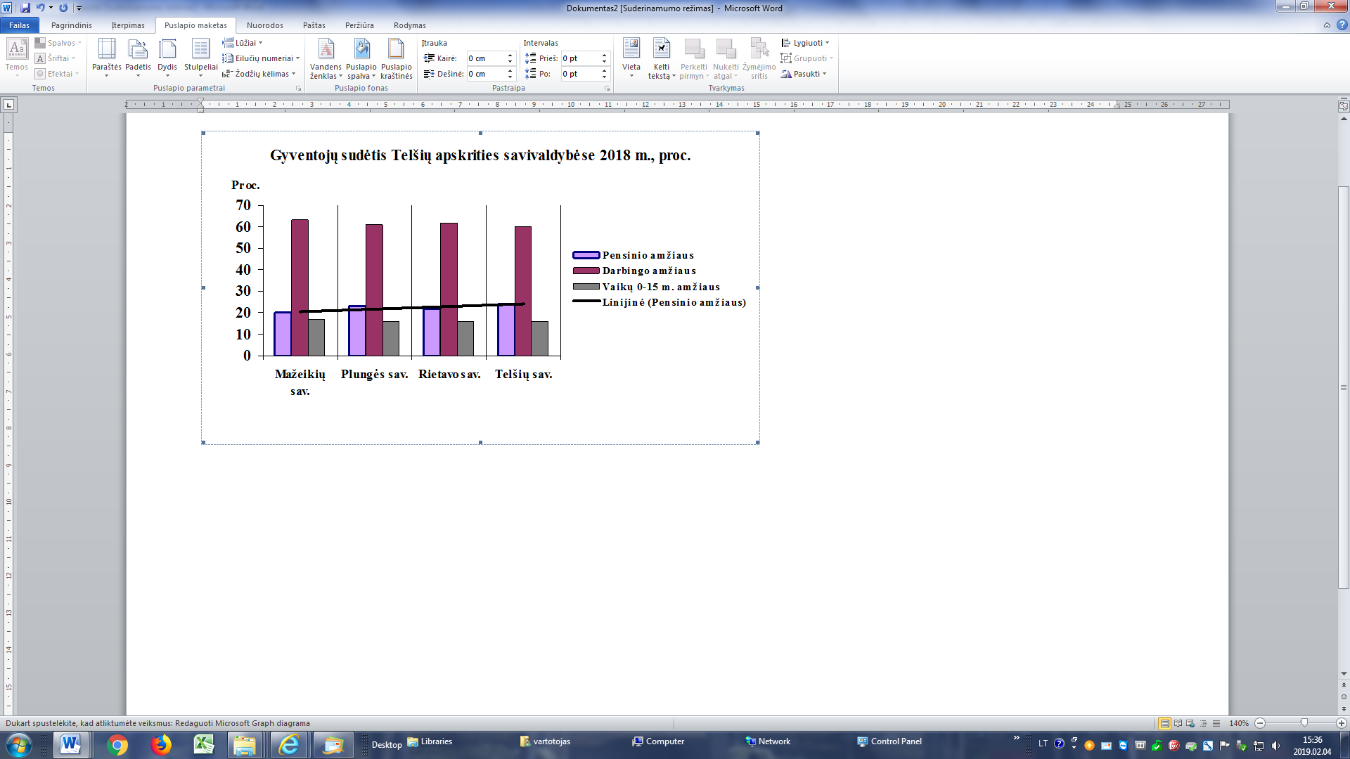
Šie statistiniai duomenys rodo, jog Telšių rajono savivaldybėje kyla vis naujų iššūkių sprendžiant gyventojų socialines problemas. Todėl poreikis plėtoti socialines paslaugas, teikti piniginę paramą yra reikšmingas ir būtinas.
Išvykstant darbingo amžiaus asmenims didėja ir išlaikomų asmenų skaičius. Tai sąlygoja didesnį socialinių paslaugų poreikį.
Apibendrinimas: socialinių paslaugų infrastruktūros ir paslaugų plėtros poreikį lemia žemiau pateikti statistiniai duomenys:
– Šeimų, patiriančių socialinę riziką, 2018 m. didėjo – 0.13 proc., o jose augančių vaikų –0,13 proc., nes nuo 2018 m. liepos 1 d. pasikeitė teisės aktai, yra vertinami vaiko grėsės lygiai ir inicijuojama atvejo vadyba, sudaromi pagalbos šeimoms planai, vertinamas socialinių paslaugų poreikis;
– suaugusių asmenų su negalia rodikliai išlieka stabilūs, tačiau senyvo amžiaus asmenų dalis nuo bendro gyventojų skaičiaus didėjo 1,7 proc.;
– demografinės senatvės koeficientas išlieka didžiausias Telšių rajone lyginant su Telšių regionu;
– demografinės senatvės koeficientas, išlaikomų asmenų rodiklis bei neigiamas migracijos saldo įtakoja didesnį socialinių paslaugų poreikį Telšių rajone.

5. Esamos socialinių paslaugų infrastruktūros Savivaldybėje analizė
2 lentelė

Eil. Nr. | Socialinių paslaugų įstaigos tipas pagal žmonių socialines grupes | Socialinių paslaugų įstaigos pavadinimas | Pavaldumas | Vietų (gavėjų) skaičius
 |  |  |  | iš viso | iš jų finansuojamų savivaldybės
1. | Socialinės globos namai
1.1. | Vaikų socialinės globos namai | Telšių vaikų globos namai | Savivaldybės | 50 | 50
1.2. | Senų žmonių socialinės globos namai | Telšių rajono senelių globos namai | Savivaldybės | 60 | 60
1.3. | Asmenų su proto / psichikos negalia globos namai | Dūseikių socialinės globos namai | LR SADM | 245 | 24
1.4. | Specializuoti socialinės globos ir slaugos namai | VPSPC Palaikomojo gydymo ir slaugos ligoninės Slaugos (globos) skyrius | Savivaldybės | 30 | 30
2. | Šeimynos | x | x | x | x
2.1 | Socialinė globa šeimoje |  | fizinis asmuo
3. | Laikino gyvenimo namai
3.1. | Nakvynės namai | Telšių rajono socialinių paslaugų centro  Nakvynės namai | Savivaldybės | 15 | 15
3.1. | Nakvynės namai (laikino apnakvindinimo paslauga) | Telšių rajono socialinių paslaugų centro  Nakvynės namai | Savivaldybės | 3 | 3
3.2. | Krizių centras | Telšių krizių centras | VšĮ | 10 | Paslaugos perkamos
3.3. | Laikino apgyvendinimo įstaiga motinoms ir vaikams | Telšių vaikų globos namų struktūrinis padalinys ,  nuo 2018 m. liepos 1 d. Telšių socialinių paslaugų centro struktūrinis padalinys | Savivaldybės | 18 | 18
4. | Dienos socialinės globos centrai
4.1. | Senų žmonių dienos socialinės globos centras | Telšių rajono senelių globos namų struktūrinis padalinys Gedrimuose Dienos centras | Savivaldybės | 20 | 10
4.1. | Senų žmonių dienos socialinės globos centras | Telšių dienos centras | Savivaldybės | 14 | 6
4.2. | Dienos socialinės globos centras asmenims su negalia | Telšių centras „Viltis“ | Savivaldybės | 57 | 57
5. | Savarankiško gyvenimo namai
5.1. | Senyvo amžiaus žmonių savarankiško gyvenimo namai | Telšių rajono senelių globos namų struktūrinis padalinys Gedrimų savarankiško gyvenimo namai | Savivaldybės | 40 | 33
5.2. | Socialinės rizikos asmenų (šeimų) savarankiško gyvenimo namai | Savarankiško gyvenimo namai Nakvynės namuose | Savivaldybės | 12 | 12
5.3. | Dienos centrai | Telšių dienos centras | Savivaldybės | 50 | 60
5.3. | Dienos centrai | Mitkaičių dienos centras | Savivaldybės | 55 | 55
5.3. | Dienos centrai | Upynos dienos centras | Savivaldybės | 50 | 50
5.3. | Dienos centrai | Žarėnų dienos centras | Savivaldybės | 50 | 30
5.3. | Dienos centrai | Telšių maltiečių vaikų dienos centras | NVO | 25 | 20
5.3. | Dienos centrai | Telšių samariečių dienos centras | NVO | 30 | 30
5.3. | Dienos centrai | „Valančiaus pastogėje“ | NVO | 20 | 20
5.3. | Dienos centrai | Luokės bendruomenės vaikų dienos centras | NVO | 15 | 15
5.3. | Dienos centrai | Degaičių bendruomenės vaikų dienos centras | NVO | 15 | 15
5.3. | Dienos centrai | Buožėnų bendruomenės vaikų dienos centras | NVO | 15 | 15
5.3. | Dienos centrai | VšĮ „Kurkime vaikams rytojų“ vaikų dienos centras | NVO | 18 | 18
5.3. | Dienos centrai | Kaunatavos dienos užimtumo centras | NVO | 20 | 20
6. | Socialinės priežiūros centrai | Telšių socialinių paslaugų centro Globos centras | Savivaldybės | 12 | 12
 |  |  |  | 84 | 84
7. | Bendruomeninės įstaigos | VšĮ „Kurkime vaikams rytojų“ | Privati | 24 | 15
8. | Kitos socialinių paslaugų įstaigos (pagalbos į namus tarnyba, dienos globa asmens namuose) | Telšių socialinių paslaugų centras | Savivaldybės | 306 | 242

5.1. Socialinių paslaugų infrastruktūros išsidėstymas ir socialinių paslaugų teikimo savivaldybėje (seniūnijose) pakankamumo lygis

Telšių rajone socialinių paslaugų tinklas plėtojamas funkciniu ir teritoriniu principu. Siekiant užtikrinti kokybiškų bei efektyvių socialinių paslaugų teikimą atskiroms asmenų grupėms, dalis socialinių paslaugų sutelkta Telšių mieste, tačiau šios paslaugos prieinamos visiems Telšių rajono gyventojams. Telšių mieste teikiamos šios socialinės paslaugos: savarankiško gyvenimo − Laikinuose šeimos namuose, laikino apnakvindinimo bei apgyvendinimo paslaugos − Telšių nakvynės namuose; ilgalaikė ir trumpalaikė socialinė globa − Telšių rajono senelių globos namuose; specialaus ugdymo ir dienos socialinės globos paslaugos neįgaliems vaikams ─ Telšių centre „Viltis“; nemokamas socialinės rizikos asmenų maitinimas − „Carito“ valgykloje. Telšių mieste veikia NVO organizacijos, turinčios savo grupes seniūnijose Tryškiuose, Varniuose ir Luokėje.
Teritoriniu-administraciniu požiūriu Telšių rajono savivaldybė suskirstyta į 11 seniūnijų, kuriose yra teikiamos socialinės paslaugos: informavimas, konsultavimas, tarpininkavimas ir atstovavimas, transporto, sociokultūrinės, asmeninės higienos ir socialinės priežiūros paslaugos, dirbama su socialinių problemų turinčiomis šeimomis, organizuojama pagalba į namus, dienos socialinė globa asmens namuose, teikiama parama maisto produktais.
Kai kuriose seniūnijose yra įsikūrusios socialinės įstaigos ar jų padaliniai, kuriuose paslaugos teikiamos viso rajono gyventojams pagal poreikį. Gadūnavo seniūnijoje įkurti Telšių rajono senelių globos namų struktūriniai padaliniai: Gedrimų dienos centras ir Gedrimų savarankiško gyvenimo namai; Nevarėnų seniūnijoje − Telšių socialinių paslaugų centro struktūrinis padalinys – Mitkaičių dienos centras; Tryškių seniūnijoje veikia valstybiniai socialinės globos namai – Dūseikių socialinės globos namai; Upynos seniūnijoje − Telšių socialinių paslaugų centro struktūrinis padalinys – Upynos dienos centras; Varnių seniūnijoje − VPSPC; Žarėnų seniūnijoje − Telšių socialinių paslaugų centro struktūrinis padalinys – Žarėnų dienos centras.
Žemiau pavaizduotame Telšių rajono žemėlapyje matomas socialinių paslaugų įstaigų ir organizacijų pasiskirstymas seniūnijose.
10 paveikslas
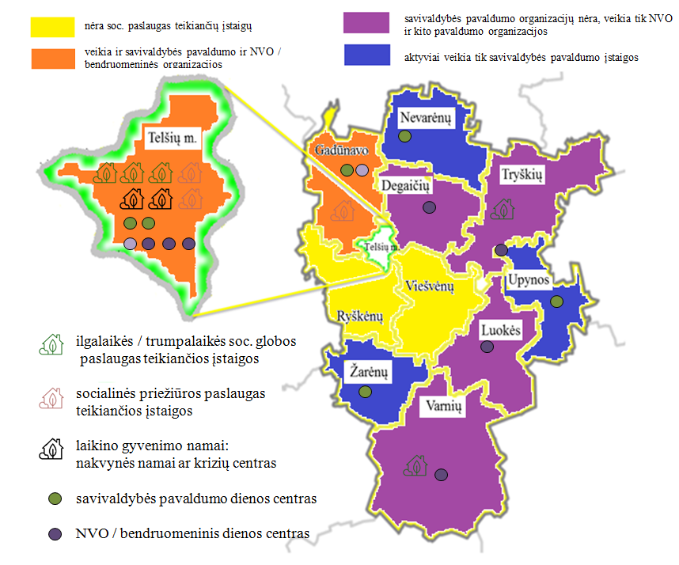

Nuo 2017 m. dienos centrai įsteigti ir iki šiol veikla tęsiama vaikų dienos centre „Valančiaus pastogėje“ (Varnių m.), Kaunatavos dienos užimtumo centre, Degaičių, Luokės bendruomenių vaikų dienos centruose. Vaikų dienos centrų veikloms vykdyti 2018 m. iš valstybės biudžeto lėšų neskirta. Šiais metais neskirtas finansavimas 2018 m. įkurtiems Buožėnų kaimo bendruomenės ir VšĮ „Kurkime vaikams rytojų“ vaikų dienos centrams.

6. Savivaldybės galimybių teikti socialines paslaugas ir socialinių paslaugų poreikio įvertinimas
3 lentelė

Eil. Nr. | Socialinių paslaugų rūšys pagal žmonių socialines grupes | Asmenų (šeimų) skaičius, kuriems socialinių paslaugų poreikis |  | 1000 gyventojų tenka vietų | Iš jų finansuoja savivaldybė
Eil. Nr. | Socialinių paslaugų rūšys pagal žmonių socialines grupes | įvertintas | nepatenkintas | 1000 gyventojų tenka vietų | Iš jų finansuoja savivaldybė
1. | Ilgalaikė socialinė globa
1.1. | Be tėvų globos likusiems vaikams, iš jų | 174 | ─ | 4,32 | 4,32
1.1.1. | Institucijoje | 49 | ─ | 1,22 | 1,14
1.1.2. | Šeimoje | 123 | ─ | 3,05 | 0,79
1.2. | Vaikams su negalia | 6 | ─ | 0,15 | 0,02
1.3. | Suaugusiems asmenims su negalia | 28 | 4 | 0,69 | 0,40
1.4. | Senyvo amžiaus asmenims | 107 | 3 | 2,66 | 0,40
2. | Trumpalaikė socialinė globa
2.1. | Be tėvų globos likusiems vaikams, iš jų | 31 | ─ | 0,77 | 0,77
2.1.1. | Institucijoje | 8 | ─ | 0,20 | 0,20
2.1.2. | Šeimoje | 23 | ─ | 0,57 | 0
2.3. | Suaugusiems asmenims su negalia | 16 | ─ | 0,40 | 0,40
2.4. | Senyvo amžiaus asmenims | 45 | ─ | 1,12 | 12
2.5. | Socialinės rizikos asmenims | 0 | ─ | 0 | 0
3. | Dienos socialinė globa institucijoje
3.1. | Suaugusiems asmenims su negalia | 41 | ─ | 1,01 | 0,30
3.2. | Senyvo amžiaus asmenims | 11 | ─ | 0,27 | 0
4. | Dienos socialinė globa asmens namuose
4.1. | Vaikams su negalia | 1 | ─ | 0,02 | 0
4.2. | Suaugę asmenys su negalia | 8 | ─ | 0,2 | 0
4.3. | Senyvo amžiaus asmenims | 76 | ─ | 1,89 | 0,05
5. | Apgyvendinimas savarankiško gyvenimo namuose
5.1. | Senyvo amžiaus asmenims | 12 | 5 | 0,30 | 0,30
5.2. | Socialinės rizikos suaugusiems asmenims ir jų šeimos nariams | 1 | ─ | 0,02 | 0,02
5.3. | Socialinių problemų turinčioms šeimoms | 11 | ─ | 0,27 | 0,27
5.5. | Likusiems be tėvų globos vaikams (nuo 16 m.) ar sulaukusiems pilnametystės asmenims po institucinės vaiko socialinės globos (iki 21 m.) | ─ | ─ | 0 | 0
5.6. | Kitiems asmenims ir šeimoms | 11 | ─ | 0,27 | 0,27
6. | Pagalba į namus
6.1. | suaugusiems asmenims su negalia ir jų šeimos | 10 | 1 | 0,25 | 0,25
6.2. | senyvo amžiaus asmenims ir jų šeimoms | 64 | 15 | 1,59 | 1,59
7. | Socialinių įgūdžių ugdymas ir palaikymas institucijoje
7.1. | Socialinės rizikos vaikai ir jų šeimos | Vaikai 24, šeimos 1 | ─ | 0,60 | 0,60
7.2. | Socialinių problemų turinčios šeimos | 11 | ─ | 0,27 | 0,27
8. | Socialinių įgūdžių ugdymas ir palaikymas asmens (šeimos) namuose
8.1. | Socialinės rizikos vaikai / jų šeimos | 443 / 241 | ─ | 11/6 | ─
9. | Laikinas apnakvindinimas
9.1. | Socialinės rizikos suaugę ar senyvo amžiaus asmenys | 30 | ─ | 0,74 | 0,74
10. | Kitos socialinės priežiūros paslaugos
10.1. | Intensyvi krizių įveikimo pagalba (asmenims, šeimoms su apgyvendinimu) | 5 | ─ | 0,12 | 0,12
10.1.1. | Psichologinės (psichosocialinės paslaugos) | 81 | ─ | 2,0 | 2,0
10.2. | Appgyvendinimas nakvynės namuose ir krizių centruose | 35 | ─ | 0,87 | 0,87
10.3. | Pagalba globėjams (rūpintojams) ir įvaikintojams | 82 | ─ | 2,03 | 2,03
11. | Bendrosios socialinės paslaugos
11.1. | Maitinimo organizavimas | 77 | ─ | 1,91 | 1,91
11.2. | Transporto organizavimas | 295 | ─ | 7,32 | 7,32
11.3. | Sociokultūrinės paslaugos | 260 | ─ | 6,45 | 6,45
11.4. | Asmeninės higienos ir priežiūros paslaugų organizavimas | 120 | ─ | 2,98 | 2,98
12. | Iš viso paslaugų gavėjų skaičius | 2319 | 28 | 57,53 | 48,78

6.1. Savivaldybės organizuojamų socialinių paslaugų analizė pagal socialines grupes

4 lentelė

Socialinių paslaugų teikimo galimybių teikti socialines paslaugas Telšių rajone palyginimas su socialinių paslaugų išvystymo normatyvais

Eil. Nr. | Socialinių paslaugų rūšys pagal žmonių socialines grupes | Normatyvas:  10 000 gyventojų tenka |  | 10 000 Telšių rajono gyventojų tenka |  | Nuokrypis  +/- | Priežastys
Eil. Nr. | Socialinių paslaugų rūšys pagal žmonių socialines grupes | vietų | gavėjų | vietų | gavėjų | Nuokrypis  +/- | Priežastys
1. | Senyvo amžiaus asmenys ir jų šeimos
1.1. | Pagalba į namus | x | 40 | x | 50,6 | +10,6 | Pagalbos į namus paslaugos suteiktos didesniam gavėjų skaičiui nei nustatytas normatyvas
1.2. | Dienos socialinė globa / integrali pagalba į namus | x | 7 | x | 13,90 | +6,9 | Dienos socialinė globos / integralios pagalbos į namus poreikis didesnis nei normatyvas, tai lemia didėjantis vienišų vyresnio amžiaus asmenų skaičius.
1.3. | Dienos socialinė globa ir socialinė priežiūra įstaigoje (socialinių paslaugų centre, dienos centre, šeimos paramos centre, paramos šeimai tarnyboje, krizių centre ir kt.) | x | 60  (kartu su 2.3 papunkt. nurodytais gavėjais) | x | 35,0 | -25 | Sukurta socialinių paslaugų infrastruktūra neišnaudojama, nuokrypis nuo praėjusių metų mažesnis 3,5 balais.
1.4. | Apgyvendinimas savarankiško gyvenimo namuose | 2 | x | 7,44 | x | +5,44 | Mažėjant gyventojų skaičiui, mažėja ir nuokrypis, tačiau jis viršija normatyvą 5,44 karto.
1.5. | Trumpalaikė socialinė globa | 1,2 | x | 10,42 | x | +9,22 | Senstančioje visuomenėje didėja socialinės globos paslaugų poreikis, paslaugos perkamos kitose rajonuose, pradėta teikti atokvėpio paslauga.
1.6. | Ilgalaikė socialinė globa | 20 | x | 21,58 | x | +1,58
2. | Suaugę asmenys su negalia ir jų šeimos
2.1. | Pagalba į namus, socialinių įgūdžių ugdymas ir palaikymas asmens (šeimos) namuose | x | 10 | x | 4,22 | -5,78 | Nuokrypis mažesnis nei praėjusiais metais, tačiau vis tiek mažesnis nei normatyvas, nes didėja paslaugų poreikis senyvo amžiaus asmenims.
2.2. | Dienos socialinė globa / integrali pagalba į namus | x | 4 | x | 2 | -2
2.3. | Dienos socialinė globa ir socialinė priežiūra įstaigoje (socialinių paslaugų centre, dienos centre, šeimos paramos centre, paramos šeimai tarnyboje, krizių centre ir kt.) | x | 60  (kartu su 1.3 papunktyje nurodytais gavėjais) | x | 35,0 | -25 | Sukurta socialinių paslaugų infrastruktūra neišnaudojama, nuokrypis nuo praėjusių metų mažesnis 3,5 balais.
2.4. | Trumpalaikė socialinė globa | 1,5 | x | 3,23 | x | +1,73 | Šias paslaugas pradėjo teikti valstybiniai globos namai.
2.5. | Apgyvendinimas savarankiško gyvenimo namuose | 4 | x | 1,24 | x | -2,76 | Vietų skaičius sumažėjo, nes daliai buvusių darbingo amžiaus gavėjų suėjo pensinis amžius ir pradėtos teikti paslaugos pagal amžiaus grupę
2.6. | Ilgalaikė socialinė globa:
2.6.1. | grupinio gyvenimo namuose | 2 | x | 0,25 | x | -1,75 | Paslaugos Telšių rajone neteikiamos, perkamos 1 asmeniui kitame rajone.
2.6.2. | socialinės globos namuose | 7 | x | 6 | x | -1 | Vietų skaičius sumažėjo, nes daliai buvusių darbingo amžiaus gavėjų suėjo pensinis amžius.
3. | Šeimos ir vaikai
3.1. | Šeimos socialinių įgūdžių ugdymas ir palaikymas jos namuose | x | 43 | x | 59,8 | +16,8 | 2018 m., keičiantis teisės aktams, šių paslaugų poreikis pastebimai didėjo.
3.2. | Socialinių įgūdžių ugdymas ir palaikymas socialinės priežiūros centre (dienos centre, socialinių paslaugų centre, vaikų dienos centre, paramos šeimai centre ir kt.):
3.2.1. | vaikų | x | 30 | x | 43,18 | +13,18 | Plėtojama vaikų dienos centrų infrastruktūra iš esmės pakeitė šį rodiklį ir palyginant nuo praėjusių metų nuokrypis viršijo lūkesčius (praėjusių metų skirtumas buvo -23,20)
3.2.2. | šeimų | x | 26 | x | 12,65 | -13,35 | Sukurta infrastruktūra dar neišnaudojama, vaikų dienos centrai tik pradėjo darbą su šeimomis.
3.3. | Šeimos apgyvendinimas laikino gyvenimo namuose (įstaigoje motinoms ir vaikams, krizių centre ir kt.), savarankiško gyvenimo namuose | 3,5  (kartu su 4.2 pap. nurodytais gavėjais) | x | 8,44 | x | +4,94 | Įvertinamas vietų skaičius Nakvynės namuose ir Savarankiško gyvenimo namuose kartu. Vietų skaičius atitinka normatyvus.
3.4. | Pagalba globėjui (rūpintojui), įvaikintojui | x | 4,5 | x | 20,35 | +15,85 | Pasikeitė teisinis reglamentavimas. Suteiktos konsultavimo paslaugos visiems globėjams.
3.5. | Dienos socialinė globa / integrali pagalba į namus ir pagalba į namus vaikui su negalia (jo šeimai) | x | 1 | x | 0,25 | -0,75 | Pagal poreikį šios paslaugos teikiamos tik 1 asmeniui Telšių rajone
3.6. | Dienos socialinė globa ir socialinė priežiūra įstaigoje (socialinių paslaugų centre, dienos centre, šeimos paramos centre, paramos šeimai tarnyboje ir kt.) vaikui su negalia | 11 | x | 1 | x | -10 | Organizuojamos specialaus ugdymo paslaugos Telšių naujamiesčio mokykloje, integruojami vaikai su fizine negalia Telšių „Ateities“ progimnazijoje. Telšių centras „Viltis“ neturi licencijos teikti socialinių paslaugų vaikams su negalia. Telšių socialinių paslaugų centras nėra pasirengęs teikti atokvėpio paslaugų šeimoms, auginančioms vaikus su fizine negalia. Paslaugų poreikis vaikams su negalia yra.
3.7. | Trumpalaikė socialinė globa vaikui su negalia | 2 | x | 0 | x | -2
3.8. | Ilgalaikė socialinė globa vaikui su negalia:
3.8.1. | grupinio gyvenimo namuose | 0,3 | x | 0 | x | -0,3
3.8.2. | socialinės globos namuose | 0,2 | x | 1,49 | x | +1,29 | Paslaugos teikiamos 6 Telšių rajono gyventojams, dėl 1 vaiko laukiama paslaugų eilėje. Vaikas globojamas Telšių vaikų globos namuose.
3.9. | Ilgalaikė (trumpalaikė) socialinė globa likusiam be tėvų globos vaikui:
3.9.1. | šeimynoje | 2 | x | 0 | x | -2 | Telšių rajone nėra šeimynų, iki šiol buvusios šeimynų skatinimo programos nebuvo efektyvios.
3.9.2. | bendruomeniniuose vaikų globos namuose | 4 | x | 3,47 | x | -0,53 | Paslaugos finansuojamos VšĮ „Kurkime vaikams rytojų“ .
3.9.3. | vaikų socialinės globos namuose | 2 | x | 9,93 | x | +7,93 | Telšių vaikų globos namų pertvarkos procesas pradėtas, mažinamas vietų skaičius, taip pat planuojama įstaigą pertvarkyti į bendruomeni-nius vaikų globos namus.
3.10 | Apgyvendinimas savarankiško gyvenimo namuose be tėvų globos likusiems jaunuoliams, paliekantiems institucinę globą | 0,2 | x | 0 | x | -0,2 | Paslaugos planuojamos įgyvendinus vaikų globos namų pertvarką.
4. | Socialinės rizikos suaugę asmenys
4.1. | Socialinių įgūdžių ugdymas ir palaikymas asmens namuose, socialinės priežiūros centruose (dienos centre, socialinių paslaugų centre, krizių centre, paramos šeimai centre ir kt.) | x | 35 | x | 8,68 | -26,32 | Paslaugų poreikis aktualus, tačiau paslaugos teikiamos tik Telšių nakvynės namuose. Neskiriamas finansavimas Tarybos sprendimu patvirtintai tvarkai įgyvendinti.
4.2. | Asmens apgyvendinimas laikino gyvenimo namuose (įstaigoje motinoms ir vaikams, krizių centre ir kt.), savarankiško gyvenimo namuose | 3,5  (kartu su 3.3 papunkt. nurody-tais gavėjais) | x | 8,44 | x | +4,94 | Paslaugos Nakvynės namuose ir Savarankiško gyvenimo namuose. Rodiklis atitinka normatyvus.
4.3. | Apgyvendinimas nakvynės namuose ir laikino apnakvindinimo vietose | 5,5 | x | 4,47 | x | -1,03
4.4. | Trumpalaikė socialinė globa psichologinės bei socialinės reabilitacijos įstaigoje | 4 | x | 1 | x | -3 | Paslaugos Telšių rajone neteikiamos, paslaugų gavėjai siunčiami į kitus rajonus.

Socialinių paslaugų išvystymo apibendrinimas:
senyvo amžiaus asmenų ir jų šeimos nariai:
– poreikis socialinėms paslaugoms, teikiamoms asmenų namuose, pilnai nepatenkinamas
dėl žmogiškųjų resursų trūkumo, o alternatyvių paslaugų teikėjų nėra, nesudaroma konkurencija, nesuteikiamos pasirinkimo galimybės. Vienintelis pagalbos namuose ar dienos socialinės globos paslaugų namuose teikėjas – Telšių socialinių paslaugų centras;
– neišnaudojama sukurta dienos centrų paslaugų infrastruktūra;
– gyvenimo savarankiško gyvenimo namuose paslaugų infrastruktūra nėra pakankami
išvystyta, paslaugos poreikis didėja dėl to, jog pensinio amžiaus asmenys dėl gebėjimų stokos ar kitų priežasčių yra praradę būstus arba jų neišgali nuomotis;
– trumpalaikės bei ilgalaikės socialinės globos poreikis Telšių rajone didesnis nei numatyta
normatyvuose, tai sąlygoja vis didėjantis demografinės senatvės koeficientas bei pensinio amžiaus asmenų skaičius;
– būtina mažinti gavėjų skaičių Telšių senelių globos namuose tam, kad galima būtų sukurti
papildomas erdves užimtumui, sudaryti sąlygas paslaugų gavėjams gauti kokybiškesnes paslaugas;
suaugę asmenys su negalia ir jų šeimos:
– poreikis socialinėms paslaugoms, teikiamoms asmenų namuose bei dienos centruose,
mažesnis nei numatyta normatyvuose, todėl būtina skatinti asmenis naudotis sukurta paslaugų infrastruktūra;
– trumpalaikės bei ilgalaikės socialinės globos poreikis socialinės globos namuose didesnis
negu nustatytas normatyvas, tačiau dar nepasiektas rodiklis dėl ilgalaikės socialinės globos skyrimo grupinio gyvenimo namuose;
– apgyvendinimas savarankiško gyvenimo namuose paslaugų poreikis šiai socialinei grupei
jau nepatenkinamas, kadangi ši paslauga tampa aktuali ir pensinio amžiaus asmenims, kurie yra praradę būstus arba jų neišgali nuomotis;
– nevystoma socialinių paslaugų infrastruktūra vaikams ir suaugusiems asmenims su proto
ir psichikos negalia;
šeimos ir vaikai:
– 2018 m. pradėta taikyti atvejo vadyba, sprendžiant šeimų patiriančių socialinę riziką
problemas;
– dienos centrų infrastruktūra vaikams vystoma intensyviai;
– pagalbos globėjui (rūpintojui), įvaikintojui paslaugas pradėjo teikti Telšių socialinių
paslaugų centro Globos centras, paslaugų teikimas išvystytas pakankamai;
– neteikiamos socialinės paslaugos (dienos, trumpalaikė socialinė globa) vaikams su
negalia, nes organizuojamas specialus ugdymas Naujamiesčio specialiojoje mokykloje; būtina spręsti dėl socialinių paslaugų teikimo mokymosi atostogų laike; būtina organizuoti atokvėpio paslaugas šeimoms, auginančioms fizinę negalią turinčius vaikus Telšių socialinių paslaugų centre; proto ir kompleksinę negalią ─ Telšių centre „Viltis“;
– ilgalaikės socialinės globos paslaugos skiriamos ne tik valstybiniuose globos namuose,
vaikų globos namuose, bet ir bendruomenines socialines globos paslaugas teikiančioje VšĮ „Kurkime vaikams rytojų“;
– būtina pradėti teikti apgyvendinimo savarankiško gyvenimo namuose paslaugas be tėvų
globos likusiems jaunuoliams, paliekantiems institucinę globą – palydimąją globą.
socialinės rizikos suaugę asmenys:
– neteikiamas socialinių įgūdžių ugdymas ir palaikymas asmens namuose, šios paslaugos
organizuojamos Telšių socialinių paslaugų centro Nakvynės namuose;
– neteikiama trumpalaikė socialinė globa psichologinės bei socialinės reabilitacijos
įstaigoje;
– neįgyvendinama Socialinės rizikos asmenų 2016-2021 metų integracijos ir socialinės
pagalbos programa.

6.1.1. Socialinių paslaugų teikimo išvystymas pagal asmenų grupes

Šeimoms ir vaikams Telšių rajone organizuojamos socialinės paslaugos savivaldybės biudžetinėse įstaigose, jų teikime dalyvauja ir NVO.
Socialinių įgūdžių ugdymo ir palaikymo asmens namuose ir dienos centruose paslaugas organizuoja Telšių socialinių paslaugų centras. Dienos centro veiklą vaikams iki 2017 m. vykdė Telšių maltiečių vaikų dienos centras, vaikų dienos centras „Valančiaus pastogėje“ ir Kaunatavos dienos užimtumo centras. Taip pat finansuoti dar 4 projektai, kuriuos įgyvendino Degaičių, Lieplaukės, Luokės, Ryškėnų kaimo bendruomenės, tačiau jų veikla po projekto įgyvendinimo nebebuvo tęsiama.
Gavėjų statistika pateikiama žemiau (5 lentelė).
5 lentelė
Sociokultūrinių paslaugų gavėjų dienos centruose dinamika 2017 – 2018 m.
Eil. Nr. | Organizacijos | 2017 m. | 2018 m. | Planuojama  2019 m.
1. | Telšių socialinių paslaugų centras | 269 | 258 | 260
1.1. | Telšių dienos centras | 84 | 74 | 75
1.2. | Mitkaičių dienos centras | 80 | 61 | 60
1.3. | Upynos dienos centras | 58 | 66 | 65
1.4. | Žarėnų dienos centras | 47 | 57 | 55
2. | Telšių maltiečių vaikų dienos centras | 25 | 32 | 30
3. | Vaikų dienos centras „Valančiaus pastogėje“ | 20 | 24 | 25
4. | Kaunatavos Dienos užimtumo centras | 20 | 20 | -
5. | Samariečių vaikų dienos centrai | 15 | 30 | 30
6. | Telšių centras „Viltis“ | - | 2 | 2
7. | Vaikų dienos centras „Kurkime vaikams rytojų“ | - | 18 | -
8. | Luokės vaikų dienos centras | 15 | 15 | 15
9. | Degaičių kaimo bendruomenės vaikų dienos centras | 15 | 15 | 15
10. | Buožėnų kaimo bendruomenės vaikų dienos centras | - | 15 | -
 | Iš viso | 376 | 429 | 372

Socialinių įgūdžių ugdymo ir palaikymo paslaugas socialinių problemų turinčioms šeimoms, organizuoja ir teikia Telšių socialinių paslaugų centras. Žemiau pateikiama informacija (6 lentelė) apie Telšių rajone socialines paslaugas gavusių šeimų ir jose augančių nepilnamečių vaikų skaičių, socialinių darbuotojų, dirbančių su šeimomis, pasiskirstymą seniūnijose.
6 lentelė
Šeimų ir jose augančių vaikų bei tiesiogiai su šeimomis patiriančiomis riziką dirbančių darbuotojų statistika 2016─2018 m.
Rodikliai/ metai  Seniūnija | Šeimų skaičius |  |  |  | Šeimose augančių nepilnamečių vaikų skaičius |  |  |  | Darbuotojų skaičius
Rodikliai/ metai  Seniūnija | 2016 | 2017 | 2018 | 2019 planas | 2016 | 2017 | 2018 | 2019 planas | 2016 | 2017 | 2018 | 2019 planas
Telšių | 72 | 82 | 84 | 85 | 116 | 133 | 140 | 143 | 4 | 6 | 4 | 4
Nevarėnų | 13 | 12 | 10 | 12 | 32 | 28 | 23 | 25 | 1 | 1 | 1 | 1
Žarėnų | 10 | 11 | 11 | 11 | 32 | 31 | 26 | 26 | 1 | 1 | 1 | 1
Viešvėnų | 11 | 9 | 10 | 10 | 27 | 27 | 36 | 30 | 1 | 1 | 1 | 1
Upynos | 15 | 15 | 15 | 15 | 38 | 41 | 40 | 40 | 1 | 1 | 1 | 1
Degaičių | 11 | 12 | 11 | 12 | 18 | 22 | 22 | 24 | 1 | 1 | 1 | 1
Varnių | 16 | 17 | 22 | 20 | 35 | 36 | 51 | 45 | 1 | 2 | 2 | 2
Luokės | 7 | 7 | 8 | 8 | 18 | 15 | 21 | 21 | 1 | 1 | 1 | 1
Gadūnavo | 8 | 6 | 5 | 7 | 10 | 10 | 13 | 10 | 1 | 1 | 1 | 1
Tryškių | 17 | 19 | 20 | 20 | 39 | 35 | 39 | 35 | 1 | 2 | 2 | 2
Ryškėnų | 10 | 10 | 11 | 10 | 27 | 23 | 32 | 30 | 1 | 1 | 1 | 1
Iš viso: | 190 | 200 | 207 | 210 | 392 | 401 | 443 | 429 | 14 | 18 | 16 | 16

Kartą metuose, pasikeitus aplinkybėms, pervertinamas asmens (šeimos) socialinių paslaugų poreikis ir teikiami pasiūlymai dėl socialinių paslaugų sustabdymo, nutraukimo. Žemiau pateikiama informacija apie atvejus (7 lentelė).
7 lentelė
Paslaugų nutraukimo priežastys 2016─2018 m.
Metai  Priežastys | 2016 | 2017 | 2018
Pagerėjo šeimoje padėtis, netikslinga teikti paslaugas | 2 | 17 | 21
Neterminuotai ribota tėvų valdžia | 11 | 8 | 12
Išvyko gyventi į kitą rajoną arba į užsienį | 9 | 10 | 5
Šeimoje neliko nepilnamečių vaikų | 3 | 5 | 5
Vaiko gyvenamoji vieta nustatyta su tėvu | 3 | - | 2
Atskyrimas nuo tėvų dėl jų psichinės sveikatos būklės | - | - | 1
Iš viso: | 28 | 40 | 46

Vadovaujantis Atvejo vadybos aprašu, patvirtintu Lietuvos Respublikos socialinės apsaugos ir darbo ministro 2018 m. kovo 29 d. įsakymu Nr. A1-141 „ Dėl atvejo vadybos tvarkos aprašo patvirtinimo“, Telšių rajono savivaldybės administracijos direktoriaus 2018 m. birželio 18 d. įsakymu „Dėl įgaliojimų suteikimo koordinuoti atvejo vadybos procesą“ Telšių socialinių paslaugų centras įgaliotas vykdyti atvejo vadybos proceso koordinavimą. Atvejo vadybai organizuoti įsteigti 4,5 atvejo vadybininkų etatai. Nuo 2018 m. liepos 1 d. suorganizuota 113 atvejo vadybos posėdžių, kurių metu priimtas sprendimas teikti ankstyvosios intervencijos paslaugas (bendrąsias) – 45 šeimoms, intensyvią intervenciją (socialinės priežiūros paslaugas) – 68 šeimoms.
8 lentelė
Atvejo vadybos taikymo atvejų nuo 2018 m. liepos 1 d. statistika
Rodikliai/ metai  Seniūnija | Vaikų skaičius, kuriems nustatytas grėsmės lygis |  |  | Organizuoti atvejo vadybos posėdžiai, kurių metu nuspręsta:
Rodikliai/ metai  Seniūnija | 0 | I | II | Taikyti ankstyvąją intervenciją  (bendrosios paslaugos) | Taikyti intensyvią intervenciją  (socialinės priežiūros paslaugos) | Užbaigti atvejo vadybą, paskirti bendrąsias paslaugas | Užbaigti atvejo vadybą ir nutraukti socialines paslaugas
Telšių | 2 | 18 | 4 | 23 | 23 | 5 | 7
Nevarėnų | - | 2 | - | 4 | 4 | - | -
Žarėnų | - | - | - | - | 1 | - | -
Viešvėnų | - | 2 | 3 | 1 | 9 | - | -
Upynos | - | 3 | - | 2 | 2 | 3 | 1
Degaičių | - | - | 1 | - | 2 | - | 1
Varnių | - | 5 | 1 | 7 | 6 | 3 | -
Luokės | - | 3 | 1 | 2 | 4 | - | -
Gadūnavo | - | - | - | 1 | 1 | 2 | -
Tryškių | - | 4 | 1 | 2 | 8 | 3 | -
Ryškėnų | - | 1 | 3 | 3 | 8 | 2
Iš viso: | 2 | 38 | 14 | 45 | 68 | 18 | 9

Tėvų globos netekusių vaikų institucinė globa teikiama Telšių vaikų globos namuose. 2018 m. buvo apgyvendinta 16 vaikų, iš kurių: 12 paimti iš šeimų, 4 – nuolatinių globėjų. Išvyko 40 vaikų: 8 grąžinti tėvams, 15 vaikų nustatyta globa bendruomenines vaikų globos namuose VšĮ „Kurkime vaikams rytojų“, 20 vaikų nustatyta globa šeimoje, 5 sulaukė pilnametystės. Vidutiniškai institucijoje gyveno 40 vaikų, iš kurių 12 – lankė bendrojo lavinimo mokyklas, 5 – profesinio ugdymo įstaigas, 5 – Naujamiesčio mokyklą. Žemiau (9 lentelė) pateikiamas vaikų paskirstymas pagal globos rūšį ir vaikų sveikatos sutrikimus.
9 lentelė
Vaikų skaičius bei pasiskirstymas pagal nustatytą globą ir sveikatos sutrikimus
Eil. Nr. | Vaikų pasiskirstymas pagal nustatytą globą ir sutrikimus | Vaikų skaičius
1. | Vaikų skaičius metų pabaigoje, iš jų: | 24
1.1. | našlaičiai | 5
1.2. | vaikai, kuriems nustatyta nuolatinė globa | 22
1.3. | vaikai, kuriems nustatyta laikinoji globa | 2
1.4. | vaikai su specialiaisiais poreikiais | 13
1.5. | vaikai, kuriems nustatytas neįgalumas, iš jų: | 19
1.5.1. | lengvas | 1
1.5.2. | vidutinis | 16
1.5.3. | sunkus | 2

Nuo 2018 m. liepos 1 dienos, Telšių socialinių paslaugų centro Globos centrui pradėjus vykdyti budinčių globotojų veiklos organizavimą, pasirašytos sutartys su 4 budinčiais globotojais, kurie bet kuriuo paros metu į savo šeimą įsipareigoja priimti iki 12 tėvų globos netekusių vaikų. Nustačius vaikui laikinąją globą (rūpybą), įstatyminis vaiko atstovas yra paskiriamas Telšių socialinių paslaugų centras, nors vaikai prižiūrimi budinčių globotojų šeimose. Per 2018 m. 11 tėvų globos netekusių vaikų globėjas (rūpintojas) paskirtas Telšių socialinių paslaugų centras.
Socialinė globa 5 vaikams su kompleksine negalia perkama Šiaulių vaikų globos namuose „Šaltinis“, 1 tėvų globos netekusiam neįgaliam vaikui ─ Ventos socialinės globos namuose.
Tėvų globos netekusių vaikų globa organizuojama šeimose. Telšių rajone 85 šeimose globojami 125 tėvų globos netekę vaikai. Socialinė globa 3 ir daugiau vaikų 2018 m. buvo organizuojama ir finansuojama 11 šeimų, kuriose globojami 39 tėvų globos netekę vaikai.
Pagalbos paslaugų globėjams (rūpintojams) ir įvaikintojams, bei globojamiems vaikams teikimas. Nuo 2018 m. liepos 1 d. Telšių socialinių paslaugų centro Globos centras teikia socialinės priežiūros paslaugas globėjams (rūpintojams) ir įvaikintojams bei globojamiems vaikams. Globos centre dirba globos koordinatorius, 2 socialiniai darbuotojai ir psichologas. Siekiama, kad visiems įvaikintiems vaikams, budinčių globotojų prižiūrimiems vaikams, budintiems globotojams, socialiniams globėjams, globėjams giminaičiams, įtėviams ar asmenims ketinantiems jais tapti, būtų prieinama ir suteikiama reikalinga psichosocialinė ir kita pagalba. Paslaugos suteiktos visoms globėjų šeimoms. Per 2018 m. II pusmetį suteikta 911 konsultavimo ir informavimo paslaugų.

10 lentelė
Pagalbos paslaugų globėjams (rūpintojams) ir įvaikintojams, bei globojamiems vaikams teikimas
Paslaugos gavėjai | Konsultavimas |  | Informavimas
Paslaugos gavėjai | Įstaigoje | Kliento namuose | Telefonu | El. paštu
Ketinantys įvaikinti | 2 | - | 2 | 1
Ketinantys globoti (rūpintis) | - | - | - | -
Įtėviai | - | - | - | 1
Globėjai (rūpintojai) | 34 | 27 | 141 | 26
Budintys globotojai | 73 | 12 | 111 | 8
Globėjai giminaičiai | 22 | 19 | 51 | 0
Asmenys, susiję giminystės ryšiais su globojamu vaiku | 3 | 8 | 9 | 8
Globojami (rūpinami), įvaikinti vaikai | 100 | 76 | 15 | 0
Bendruomeninių vaikų globos namų darbuotojai | - | - | 1 | 2
Kiti asmenys | 73 | 1 | 82 | 3
Iš viso: | 307 | 143 | 412 | 49

Apgyvendinimo savarankiško gyvenimo namuose paslauga šeimoms, patiriančioms socialinę riziką, teikiama Telšių socialinių paslaugų centro Laikinuose šeimos namuose. Savarankiško gyvenimo namuose prie Nakvynės namų taip pat buvo apgyvendintos šeimos su vaikais, nes didėja šių paslaugų poreikis. Telšių krizių centre buvo suteiktos apgyvendinimo paslaugos 9 asmenims, esant intensyviai krizei. Statistika pateikiama žemiau (11 lentelė).
11 lentelė

Savarankiško gyvenimo namuose suteiktų paslaugų 2017-2018 m. ir planuojamų suteikti 2019 m. statistika
Eil. Nr. | Rodikliai | Telšių socialinių paslaugų centro Savarankiško gyvenimo namai |  | Telšių krizių centras |  |  | Telšių socialinių paslaugų centro  Laikini šeimos namai
Eil. Nr. | Rodikliai | 2017 | 2018 | 2017 | 2018 | 2019 | 2017 | 2018 | 2019
1. | Vietų skaičius įstaigoje | 11 | 11 | 4 | 4 | 4 | 18 | 18 | 18
2. | Paslaugų gavėjai, iš jų: | 20 | 20 | 11 | 6 | 9 | 41 | 35 | 30
2.1. | Šeimų patiriančių socialinę riziką, jose: | 4 | - | 0 | 1 | 2 | 13 | 11 | 8
2.1.1. | Suaugusių asmenų | 18 | 20 | 6 | 5 | 4 | 13 | 11 | 8
2.1.2. | Vaikų | 2 | - | 5 | 1 | 7 | 28 | 24 | 22
2.2. | Asmenys po socialinės globos | - | - | - | - | - | - | - | 2
2.3. | Asmenys be vaikų | 16 | - | 3 | 4 | 1 | - | - | 2
2.4. | Nukentėję nuo gaisro | - | - | - | - | - | - | - | -

Poreikis dirbti su šeimomis, patiriančiomis socialinę riziką ir apgyvendintomis institucijose, yra pagrįstas. Būtina plėsti savarankiško gyvenimo paslaugų infrastruktūrą tam, kad ugdyti socialinius įgūdžius vienišoms mamoms, ypač turinčioms proto ar psichikos negalią. Savarankiško apgyvendinimo paslaugų poreikis socialinės rizikos asmenims yra patenkinamas.
Apibendrinimas:
– būtina didinti Globos centro teikiamų paslaugų kokybę ir kurti priežiūros paslaugų tinklą
iš šeimų paimtiems vaikams iki bus nustatyta trumpalaikė socialinė globą;
– sukurti kompleksinių paslaugų struktūrą globėjams;
– vykdyti trumpalaikės/ ilgalaikės socialinės globos bendruomenėje plėtrą;
– būtina stiprinti atvejo vadybos taikymą ir socialinės priežiūros paslaugų teikimą šeimoms, patiriančioms socialinę riziką.
– būtina plėsti savarankiško apgyvendinimo paslaugų infrastruktūrą šeimoms, patiriančioms riziką.

Senyvo amžiaus ir neįgaliems asmenims socialinių paslaugų infrastruktūra išvystyta, tačiau yra poreikis šias paslaugas plėtoti ir toliau.
Asmeninės higienos ir priežiūros paslaugos teikiamos Telšių socialinių paslaugų centro dienos
centruose, Nakvynės namuose. 2018 metais paslaugų gavėjų padidėjo 20 procentų. Per 2018 m. paslaugos suteiktos 120 asmenų, iš jų: Mitkaičių dienos centre ─ 14 asmenų; Upynos dienos centre – 19; Žarėnų dienos centre – 31, Telšių dienos centre - 56.
Sociokultūrinės paslaugos teikiamos Telšių socialinių paslaugų centro dienos centruose. Šiomis paslaugomis siekiama kuo daugiau asmenų įtraukti į veiklą, padėti spręsti socialines problemas, mažinti socialinę atskirtį, įtraukti į bendruomeninę veiklą. Sociokultūrinės paslaugos 2018 m. buvo suteiktos 260 gavėjų, 2019 m. neplanuojamas didesnis gavėjų skaičius.
Transporto organizavimo paslaugas teikia Telšių socialinių paslaugų centras. 2018 m. šios paslaugos paskirtos 295 atvejais. Transporto organizavimo paslaugos suteiktos didesniam gavėjų skaičiui, nes transporto paslaugos teikiamos ir dienos socialinės globos paslaugų gavėjams. Planuojama, kad 2019 m. dėl transporto paslaugų kreipsis iki 300 kartų.
Specialiąsias socialines paslaugas asmens namuose (socialinė priežiūra ir dienos socialinė globa) teikia Telšių socialinių paslaugų centras. Paslaugų gavėjų statistika pateikiama žemiau (12 lentelė). Pagalbos į namus paslaugos dėl įvairių priežasčių sustabdytos 25 asmenims. Šių paslaugos gavėjų amžius yra nuo 43 iki 96 metų. Pastebimai didėja dienos socialinės globos poreikis. Jei 2016 m. paslaugos suteiktos 70 asmeniui, tai 2017 m. ─ 83. Dienos socialinės globa teikiama nuo 2 iki 8 val. per parą iki 7 kartų per savaitę.
12 lentelė
Socialinių paslaugų gavėjų skaičius 2016─2018 m.
Eil. Nr. | Rodikliai | Pagalbos į namus gavėjų skaičius |  |  | Dienos socialinės globos namuose gavėjų skaičius
Eil. Nr. | Rodikliai | 2016 | 2017 | 2018 | 2016 | 2017 | 2018
1. | Telšių | 76 | 94 | 131 | 51 | 64 | 65
2. | Nevarėnų | 4 | 7 | 6 | 2 | 1 | 1
3. | Žarėnų | 5 | 7 | 7 | − | - | -
4. | Viešvėnų | 4 | 5 | 4 | 2 | 1 | 2
5. | Upynos | 11 | 10 | 10 | 1 | 1 | 2
6. | Degaičių | 3 | 3 | 3 | − | 3 | 3
7. | Varnių | 21 | 26 | 25 | 6 | 4 | 3
8. | Luokės | 5 | 8 | 8 | 1 | 1 | 2
9. | Gadūnavo | 10 | 9 | 8 | 1 | 1 | −
10. | Tryškių | 9 | 11 | 15 | 6 | 5 | 5
11. | Ryškėnų | 2 | 5 | 4 | 1 | 2 | 2
12. | Iš viso | 150 | 185 | 221 | 71 | 83 | 85

Dienos socialinė globa institucijoje vaikams su sunkia negalia, vyresnio amžiaus ir neįgaliems asmenims yra teikiama Telšių dienos centre ir Gedrimų savarankiško gyvenimo namų Dienos centre, asmenims su proto ir psichikos negalia − Telšių centre „Viltis“. Paslaugų poreikis patenkinamas, yra galimybė teikti paslaugas dienos centruose didesniam gavėjų skaičiui, tačiau paslaugomis nesinaudojama dėl keleto priežasčių: asmeninio nusistatymo, artimųjų požiūrio, senyvo amžiaus pasyvumo. Telšių dienos centre socialinės paslaugos suteiktos 4 mokyklinio amžiaus vaikams su negalia jų mokymosi atostogų laike. Paslaugų gavėjų statistika teikiama žemiau (13 lentelė).
13 lentelė
Dienos socialinės globos gavėjų statistika 2015–2018 m. ir 2019 m. planas
Eil. Nr. | Metai / Organizacija | 2015 | 2016 | 2017 | 2018 | 2019
1. | Telšių dienos centras | 1 | 4 | 7 | 11 | 12
2. | Telšių centras „Viltis“ | 22 | 27 | 51 | 57 | 60
3. | Telšių rajono senelių globos namų struktūrinis padalinys Gedrimuose  Dienos socialinės globos centras | 8 | 8 | 10 | 7 | 7
4. | Iš viso: | 31 | 39 | 68 | 75 | 79

Daugėjant neįgalių asmenų su psichikos ir proto negalia, didėja atokvėpio paslaugų, paslaugų asmens namuose ir trumpalaikės socialinės globos poreikis. Būtina nors dalį patalpų Telšių centre „Viltis“ pritaikyti ir siekti gauti licenciją.
Apgyvendinimas savarankiško gyvenimo namuose senyvo amžiaus ir darbingo amžiaus neįgaliems asmenims teikiamas Gedrimų savarankiško gyvenimo namuose. Per 2018 m. paslaugos suteiktos 36 asmenims (2017 m. – 47), iš jų: 5 darbingo amžiaus neįgaliems asmenims ir 30 pensinio amžiaus asmenų; 19 moterų ir 18 vyrų. Metų pabaigoje Paslaugų laukė 10 asmenų.
Apibendrinimas:
– savarankiško apgyvendinimo paslaugų poreikis didėja, ypač asmenims su proto ar psichikos negalia;
– didėja poreikis organizuoti savarankiško apgyvendinimo paslaugas šeimoms, kurios vienas iš tėvų ar abu tėvai turi proto ar psichikos negalią;
– nėra sprendžiama rizikos apgyvendinimo problema.
Trumpalaikė ir ilgalaikė socialinė globa teikiama Telšių rajone esančiose Savivaldybės biudžetinėse įstaigose, taip pat paslaugos perkamos iš kitų subjektų. Socialinės globos paslaugų senyvo amžiaus ir asmenims su negalia / sunkia negalia tinklas Lietuvoje plėtojamas intensyviai, ypač privatus. Pasirašytos sutartys dėl ilgalaikės socialinės globos suteikimo ir lėšų kompensavimo Telšių rajono gyventojams su VšĮ „Elijos vėjarožė“, Viliaus Gaigalaičio globos namais, VšĮ globos namais „Gyvenimo viltis“, Senjorų socialinės globos namais, Labdaros ir paramos fondo Širvintų parapijos globos namais, VšĮ Skuodo globos namais ir kitomis globos įstaigomis. Asmenims su sunkia negalia teikiamos dienos, trumpalaikės, ilgalaikės socialinės globos paslaugos ir kompensuojamos lėšos 29 įstaigose. Nekuriant tinklo rajone, lėšos yra „išvežamos“ į kitus rajonus.
Asmenims su proto ir psichikos ar kompleksine negalia teikiamos valstybiniuose globos namuose, t.y. Dūseikių, Stonaičių, Jurdaičių, Adakavo, Macikų, Padvarių, Didvyžių, Ventos, Strėvininkų, Jasiuliškės, Lavėnų, Aknystos socialinės globos namuose. Nuo 2017 m. lapkričio mėnesio pradėtos teikti trumpalaikės socialinės globos paslaugos Dūseikių socialinės globos namuose. Iš viso trumpalaikės socialinės globos paslaugos 2018 m. Dūseikių socialinės globos namuose suteiktos 11 Telšių rajono gyventojų. Tai leidžia laikinai išspręsti šių asmenų socialinės globos teikimo problemą, nes vis sudėtingiau yra gaunami sprendimai dėl ilgalaikės socialinės globos teikimo valstybiniuose socialinės globos namuose. Paslaugos valstybiniuose globos namuose 2018 m. suteiktos: 6 vaikams, 24 suaugusiems asmenims, 24 senyvo amžiaus asmenims.
Trumpalaikės ir ilgalaikės socialinės globos gavėjų statistika ir finansavimo šaltiniai pateikiami žemiau (14 lentelė).
14 lentelė
Paslaugų gavėjų statistika 2017-2018 m.
Rodikliai | Suteikta paslaugų ( iš jų su sunkia negalia) |  | Paslaugų laukia
Rodikliai | 2017 m. | 2018 m. | 2018 m. pab. | 2019 m. I-ame ketv.
Telšių rajono senelių globos namai | 73 (28) | 73 (9) | 34 | 44
VPSPC | 52 (36) | 56 (39) | ─ | ─
Valstybiniuose socialinės globos namuose | 51 (17) | 54 (22) | 4 | 4
Apgyvendinti kitų rajonų socialinės globos įstaigose | 14 (13) | 23 (22) | ─ | ─
Iš viso | 190 (94) | 206 (92) | 38 | 48

Apibendrinimas:
– būtina plėtoti socialinių paslaugų institucijoje infrastruktūrą, nes poreikis nepatenkinamas ir vertinama tendencija, jog dalis asmenų išvyksta paslaugų gauti į kitas savivaldybes, tuo pačiu kasmet vidutiniškai panaudojant apie 200,0 tūkst. Eur (Savivaldybės biudžeto ir asmens lėšos);
– Telšių rajono senelių globos namuose siekiama, jog vietų skaičius būtų sumažintas iki 45 tam, kad būtų galima įrengti poilsio zonas, užimtumo patalpas, būtų tikslinga šioje įstaigoje organizuoti ir dienos užimtumo paslaugas;
– paslaugų poreikis didėja ir dėl to tikslinga svarstyti dėl bendruomeninių namelių / savarankiško gyvenimo namų kūrimo atskirose seniūnijose, kurių veikla rūpintųsi pati bendruomenė. Tai ne tik sumažintų savivaldybės finansinę naštą, bet ir skatintų bendruomenes pačioms spręsti savo bendruomenės gyventojų poreikius;
– būtina spręsti privačių senelių globos namų steigimo klausimą.

Darbas sus socialinės rizikos asmenimis. Rizikos asmenys – tai darbingo amžiaus asmenys, socialiai atskirti dėl elgetavimo, valkatavimo, piktnaudžiavimo alkoholiu, narkotinėmis ir kitomis psichotropinėmis medžiagomis, patyrę smurtą artimoje aplinkoje ar grįžę iš laisvės atėmimo vietų, neturintys nuolatinės gyvenamosios vietos, iš dalies ar visiškai netekę gebėjimų savarankiškai rūpintis savo gyvenimu bei dalyvauti visuomeniniame gyvenime. Telšių rajone suaugusiems asmenims, patiriantiems socialinę riziką, organizuojamos ir teikiamos bendrosios bei specialiosios socialinės paslaugos: socialinių įgūdžių ugdymas ir palaikymas, asmeninės higienos ir priežiūros paslaugos, nemokamas maitinimas, aprūpinimas būtiniausiais daiktais: drabužiais, avalyne ir kt. Šiems asmenims teikiamos apgyvendinimo ir laikino apnakvindinimo paslaugos Telšių nakvynės namuose ir Telšių krizių centre.
Asmeninės higienos ir priežiūros paslaugos teikiamos Telšių socialinių paslaugų centro dienos centruose ir Nakvynės namuose.
Maitinimo organizavimo paslauga teikiama Telšių vyskupijos „Caritas“ labdaros valgykloje. Maitinimo organizavimo paslaugai 2018 m. gauti pateikti 97 prašymai, paslauga paskirta 77 asmenims, nepaskirta 3 asmenims (neatliko visuomenei naudingų darbų). Nemokamą maitinimą asmenys gali gauti ir atvykę savarankiškai į labdaros valgyklą, nes „Caritas“ gauna paramos iš privačių rėmėjų ir turi galimybę tokiems asmenims suteikti vienkartinę pagalbą maisto produktais. Maitinimo organizavimo paslauga aktualiausia rizikos grupėje esantiems asmenims, tačiau kreipiasi ir pensinio amžiaus asmenys, kurių pajamos neviršija 2 VRP. Nemokamo maitinimo organizavimo paslauga teikiama tik Telšių miesto gyventojams, yra poreikis organizuoti paslaugas ir kaimiškose seniūnijose. Tačiau be bendruomenių pagalbos tai sunkiai įgyvendinama.
Asmenų, kuriems suteiktos paslaugos Telšių nakvynės namuose, statistika pateikta žemiau (15 lentelė).
15 lentelė
Paslaugų gavėjų Telšių nakvynės namuose statistika 2014-2018 m.
Rodikliai | Asmenų skaičius, kuriems buvo suteiktos paslaugos Telšių nakvynės namuose
Rodikliai | 2014 m. | 2015 m. | 2016 m. | 2017 m. | 2018 m.
Laikino apnakvindinimo paslaugos | 40 | 36 | 25 | 35 | 35
Apgyvendinimo paslaugos | 6 | 32 | 36 | 34 | 34
Viso unikalių asmenų, kuriems buvo suteiktos paslaugos | 40 | 42 | 49 | 69 | 69

Apibendrinimas:
Telšių rajono savivaldybės taryba 2016 m. rugpjūčio 25 d. sprendimu Nr. T1-294 patvirtino Socialinės rizikos asmenų 2016-2021 metų integracijos ir socialinės pagalbos programą, kurioje numatyta įgyvendinti eilę priemonių kuriant vientisą paslaugų sistemą šios socialinės grupės asmenims. Tačiau tam, kad būtų įgyvendintos programos priemonės, būtina įgalinti Telšių rajono seniūnijų socialinio darbo organizatorius, kurie turėtų įvertinti socialinės rizikos asmenų problemas ir padėti organizuoti socialines paslaugas, toje bendruomenėje, kurioje asmuo gyvena ir NVO. Taip pat nėra skiriami asignavimai Savivaldybės biudžete šiai programai įgyvendinti.

Įgyvendinant Būsto, gyvenamosios ir viešosios aplinkos pritaikymo programą 2018 m. pritaikytas 1 būstas neįgaliojo poreikiams. Atlikti vonios kambario pertvarkymo darbai; praplatinta durų anga ir įstatytos naujos durys; nupirktas mobilus keltuvas su perkėlimo sistema. Būsto pritaikymui iš Savivaldybės biudžeto buvo panaudota 1998,0 Eur, iš valstybės biudžeto – 3116,0 Eur.
Dėl būsto pritaikymo vaikams su sunkia negalia 2018 m. buvo gauti 6 prašymai, iš jų 1 atsisakė. Būstų pritaikymo darbams įgyvendinti skirta iš valstybės biudžeto – 9576,0 Eur. Būstas pritaikytas 1 vaiko su negalia poreikiams; 4 vaikams su sunkia negalia tėvai patys įsigijo reikalingas sensorines priemones, o patirtos išlaidos buvo kompensuotos pagal pateiktas sąskaitas-faktūras.
Iš Viešosios aplinkos pritaikymo darbų programos 2018 m. neįgaliųjų poreikiams suremontuota ir naujai pritaikyta 1 higienos patalpa Telšių centre „Viltis“.

16 lentelė
7. Socialinių darbuotojų ir socialinių darbuotojų padėjėjų skaičius savivaldybėje

Eil. Nr. | Rodikliai | Darbuotojų skaičius |  |  |  |  |  |  |  |  | Išlaikomų iš
Eil. Nr. | Rodikliai | Iš viso |  |  | Socialinių darbuotojų |  |  | Socialinių darbuotojų padėjėjų |  |  | Valstybės biudžeto tikslinės dotacijos |  |  | ES /įstaigos pajamų
Eil. Nr. | Rodikliai | 2017 | 2018 | 2019 | 2017 | 2018 | 2019 | 2017 | 2018 | 2019 | 2017 | 2018 | 2019 | 2017 | 2018 | 2019
1. | Savivaldybės biudžetinėse socialinių paslaugų įstaigose, iš jų: | 225,75 | 219,77 | 216,25 | 57,0 | 62,5 | 64,5 | 81,0 | 91,57 | 89,4 | 30,55 | 42,47 | 42,47 | 23,6 | 23,6 | 23,6
1.1. | Telšių socialinių paslaugų centras | 84,5 | 93,27 | 96,5 | 33,0 | 42,5 | 46,5 | 40,0 | 42,07 | 42,9 | 24,67 | 27,17 | 27,17 | 7,9 | 7,9 | 7,9
1.2. | Telšių rajono senelių globos namai | 47,5 | 47,5 | 47,5 | 5,0 | 5,0 | 5,0 | 16,0 | 16,0 | 16,0 | 4,5 | 4,5 | 4,5 | 15,7 | 15,7 | 15,7
1.3. | Telšių centras „Viltis“ | 37,0 | 44,5 | 44,5 | 4,0 | 7 | 7 | 18,5 | 21,5 | 21,5 | ─ | 7 | 8,5 | ─ | ─ | ─
1.4. | Telšių vaikų globos namai | 56,75 | 34,5 | 27,75 | 15,0 | 8,0 | 6,0 | 17,0 | 12,0 | 9,0 | 5 | 4,5 | 2,3 | ─ | ─ | ─
2. | Savivaldybės administracijoje (seniūnijose) | x | X | x | 10,0 | 10,0 | 10,0 | x | x | x | ─ | ─ | ─ | ─ | ─ | ─
3. | Viešosiose įstaigose | 2,0 | 14,0 | 14,0 | 2,0 | 8,0 | 8,0 | ─ | 6,0 | 6,0 | ─ | ─ |  | ─ | ─ | 3
4. | Sveikatos ir gydymosi įstaigose | 6,0 | 6,0 | 6,0 | 6,0 | 6,0 | 6,0 | ─ | ─ | ─ | ─ | ─ | ─ | ─ | ─ | ─
5. | Viso: | 233,75 | 239,77 | 236,25 | 75 | 86,5 | 88,5 | 81,0 | 97,57 | 95,4 | 30,55 | 42,47 | 42,47 | 23,6 | 23,6 | 23,6

17 lentelė
Lėšų dalis, tenkanti 1 darbuotojo etatui išlaikyti
Rodikliai | Mokos fondo tenka vid.1et., tūkst. Eur | Bendro mokos fondo dalis, proc. | Darbuotojų et. dalis tenka, proc.
Telšių socialinių paslaugų centras | 11,41 | 46,58% | 43,27%
Telšių rajono senelių globos namai | 10,14 | 20,38% | 21,30%
Telšių rajono vaikų globos namai | 10,98 | 16,03% | 15,47%
Telšių centras „Viltis“ | 9,03 | 17,00% | 19,96%
Bendra statistika | 10,60 | 100,00% | 100,00%

8. Ankstesnių metų socialinių paslaugų plano įgyvendinimo rezultatų trumpa apžvalga

Socialinių paslaugų 2018 m. plano projekto priemonių plane buvo iškelti 4 tikslai.
Nustatytas pirmas tikslas – išanalizuoti socialinių paslaugų infrastruktūrą ir galimos plėtros poreikį bei galimybes. Tikslui pasiekti 6 uždaviniai, kuriems įgyvendinti nustatyta 10 priemonių, iš kurių įgyvendintos 4 priemonės, neįgyvendintos 4, iš dalies įgyvendinta 1. Neįgyvendintos priemonės, susijusios su Telšių centro „Viltis“ pastato remontu bei atokvėpio paslaugų organizavimu. Taip pat neįgyvendinta privačių senelių globos namų įkūrimo iniciatyva dėl žemės paskirties keitimo problemų. Nepradėta organizuoti grupinių gyvenimo namų kūrimo iniciatyva. Išlieka paslaugų asmenims su proto ir psichikos negalia vystymo problema. Sėkmingai pradėta dienos centrų plėtra, pradėtas vykdyti Kompleksinių paslaugų šeimai projektas, įkurti Bendruomeniniai šeimos namai.
Antrame tiksle – stiprinti socialinių paslaugų teikimą šeimai ir vaikams – iškelti 4 uždaviniai ir numatytos 10 priemonių. Visos numatytos priemonės įgyvendintos. Ypač sėkmingai įgyvendinta Tėvų globos netekusių vaikų institucinės globos pertvarka, įsikūrė privatūs Bendruomeniniai vaikų globos namai, kurių namų aplinkoje apsigyveno 16 vaikų iš Telšių vaikų globos namų.
Trečiame tiksle – stiprinti socialinį darbą su socialinės rizikos suaugusiais asmenimis – iškeltas 1 uždavinys, kuriam pasiekti numatytos 2 priemonės. Priemonės neįgyvendintos dėl to, jog neskirta asignavimų Savivaldybės biudžete ir dėl žmogiškųjų resursų stokos.
Ketvirtame tiksle – stiprinti socialinių paslaugų teikimą senyvo amžiaus ir neįgaliems asmenims bei vykdyti neįgaliųjų ir senyvo amžiaus asmenų integraciją į visuomenę – iškeltas 1 uždavinys ir 9 priemonės. Įgyvendintos 7 priemonės pilnai, likusios įgyvendintos iš dalies. Dėl žmogiškųjų resursų stokos ir socialines paslaugas reglamentuojančių teisės aktų nepavyko parengti Viešosios aplinkos pritaikymo neįgaliesiems programos, tačiau lėšos įsisavintos ir pritaikytas 1 objektas. Sudėtinga įtraukti į socialinių paslaugų teikimą bendruomenes, tam būtina parengti skatinančių priemonių paketą. Taip pat neatsiranda alternatyvių socialinių paslaugų teikėjų, nepradedami mokėti pagalbos pinigai.

III. UŽDAVINIAI IR PRIEMONIŲ PLANAS

9. Prioritetinės socialinių paslaugų plėtros kryptys
Prioritetinės žmonių socialinės grupės:
– šeimos ir vaikai;
– globėjai (rūpintojai);
– asmenys su proto ir psichikos negalia;
– socialinės rizikos asmenys;
– asmenys su fizine negalia.
– senyvo amžiaus asmenys.

Prioritetinės paslaugų rūšys:

– atokvėpio paslaugų organizavimas;

– dienos socialinės globos paslaugų plėtra;

– trumpalaikės socialinės globos plėtra;

– bendrųjų socialinių paslaugų plėtra;

– socialinių įgūdžių ugdymo ir palaikymo stiprinimas;

– pagalbos paslaugų globėjams (rūpintojams) ir įvaikintojams stiprinimas;

Prioritetinės paslaugų teikimo vietos:

– šeimoje;

– bendruomenėje;

– nestacionarių paslaugų įstaigoje (dienos centruose);

– bendruomeniniuose namuose;

– stacionarių paslaugų įstaigose (esamose struktūrose).

10. Priemonių planas 2019 metams 18 lentelė

Priemonių planas parengtas pagal prioritetines žmonių socialines grupes.

Uždaviniai |  |  | Priemonės | Lėšos,  finansavimo šaltiniai, tūkst. Eur | Atsakingi vykdytojai | Laukiamas rezultatas
1. tikslas. Plėtoti kompleksiškai teikiamų paslaugų teikimą šeimai ir vaikams
Vykdyti socialinių paslaugų infrastruktūros plėtrą bei užtikrinti pagalbos organizavimą šeimai ir vaikams |  |  | Organizuoti kompleksinės pagalbos teikimą šeimai ir vaikams. | 322,9  (ES 2018-2020 m.)  111,4 per 2018 m. | Socialinės paramos ir rūpybos skyrius, Telšių socialinių paslaugų centras, Telšių mamyčių klubas, Telšių moterų bendrija „Akvalina“ | Bus suteiktos šios paslaugos:  1. Paslaugų teikimo koordinavimas užtikrinant „vieno langelio“ principą Bendruomeniniuose šeimos namuose Telšių socialinių paslaugų centro Telšių dienos centre.  2. Pozityvios tėvystės mokymai.  3. Psichosocialinė pagalba.  4. Šeimos įgūdžių ugdymas ir sociokultūrinės paslaugos  5. Vaikų priežiūros paslaugos.  2018-2020 m. kompleksines paslaugas šeimai gaus 450 asmenų.
 |  |  | Vykdyti vaikų dienos centrų veiklos plėtrą. | 42,0 (SB);  150,0 (VB) | Socialinės paramos ir rūpybos skyrius, Telšių socialinių paslaugų centras, NVO, bendruomenės | Paskelbtas vaikų dienos centrų veiklos projektų konkursas. Skiriama SB lėšų 9 bendruomeniniams / NVO vaikų dienos centrams. Veikiančiuose dienos centruose suteikta paslaugų iki 150 vaikų ir iki 50 šeimų.
Stiprinti darbą su socialinių problemų turinčiomis šeimomis |  |  | Sustiprintas administracinis darbas. |  | Socialinės paramos ir rūpybos skyrius | Įvykdytas darbuotojo į neužimtą darbo vietą vaiko teisių apsaugos funkcijoms įgyvendinti konkursas. Parengtas ir patvirtintas atvejo vadybos aprašas.
 |  |  | Užtikrinti socialinių paslaugų teikimą ir atvejo vadybos taikymą šeimose, auginančiose vaikus ir turinčiose socialinių problemų. | 369,0 (SB(VB)) | Socialinės paramos ir rūpybos skyrius, Telšių socialinių paslaugų centras | Suteiktos socialinių įgūdžių ugdymo ir palaikymo paslaugos šeimoms jų namuose, dienos centruose. Numatomas paslaugų gavėjų – 450, šeimų skaičius – 150 . Suorganizuota atvejo vadybos posėdžiai  90 šeimų.
 |  |  | Organizuoti ir teikti apgyvendinimo paslaugas šeimoms, turinčioms socialinių problemų, Laikinuose šeimos namuose. | 28,80 SB | Socialinės paramos ir rūpybos skyrius, Telšių socialinių paslaugų centras | Apgyvendinta 15 šeimų, patiriančių krizę, kuriose auga 25 vaikai Laikinuose šeimos namuose
 |  |  | Plėtoti bendrųjų socialinių paslaugų teikimą dienos centruose. |  | Socialinės paramos ir rūpybos skyrius, Telšių socialinių paslaugų centras, bendruomenės, NVO | Suteikta bendrųjų socialinių paslaugų 450 asmenų dienos centruose, iš jų: sociokultūrinių paslaugų – 350 gavėjų; asmeninės higienos ir priežiūros paslaugų – 100.
Įgyvendinti tėvų globos netekusių vaikų socialinės globos bendruomenėje priemones |  |  | Organizuoti Globos centro veiklą. | 156,03  (ES, 2018-2020 m.); 19,00 (SB); | Socialinės paramos ir rūpybos skyrius, Telšių socialinių paslaugų centras | Įgyvendinamas Globos centro veiklos finansavimo projektas. Nupirktos / suorganizuotos GIMK paslaugos: parengta 10 globėjų (rūpintojų) šeimų ir 1 įtėvių šeima, įvaikinti 2 vaikai.  Skiriamos priežiūros paslaugos 90 globėjų šeimų.
 |  |  | Organizuoti ir stiprinti globą (rūpybą) be tėvų globos (rūpybos) likusiems vaikams globėjų šeimose. | 151,39 (VB)  171,00 (SB) | Socialinės paramos ir rūpybos skyrius, Globos centras, Bendruomeniniai vaikų globos namai | Organizuojama 3 ir daugiau vaikų globa 9 šeimų, kuriose globojami 32 vaikai.
 |  |  |  | 11,40 (SB) |  | Mokami pagalbos pinigai 15 šeimų už globojamus vaikus, kuriems sueina 18 metų ir jie mokosi bendrojo lavinimo mokykloje.
 |  |  |  | 16,80 (VB)  22,40 (SB) |  | Parengta ir patvirtinta Šeimynų finansavimo tvarka.
 |  |  |  | 12,77 (VB)  47,00 (SB) |  | Finansuojama 14 vaikų institucinė globa bendruomeniniuose namuose ( NVO).
 |  |  |  |  |  | Parengta palydimosios globos teikimo ir apmokėjimo tvarka.
 |  |  | Užtikrinti globos centro veiklą, organizuojant vaikų laikinojo apgyvendinimo ar laikinąją globą (rūpybą) tėvų globos netekusiems vaikams budinčių globotojų šeimose. |  | Socialinės paramos ir rūpybos skyrius, Globos centras | Organizuojamas tėvų globos netekusių vaikų apgyvendinimas 3 budinčių globotojų šeimose. Sudaryta galimybė vienu metu budinčių globotojų šeimose apgyvendinti iki 12 tėvų globos netekusių vaikų, išskyrus atvejus, kai paimama daugiau vaikų iš vienos šeimos.
 |  |  | Skatinti socialinę globą bendruomeniniuose globos namuose | 53,57 (SB);  14,59 (VB) | Socialinės paramos ir rūpybos skyrius, Globos centras | Finansuojama socialinė globa privačiuose bendruomeniniuose namuose. Globojama iki 16 tėvų globos netekusių vaikų.  Teikiama parama įgyvendinant Paslaugų viešojo pirkimo-pardavimo sutartį Nr. 14-101 dėl Šeimos modelio bendruomeninių vaikų globos namų paslaugų vaikams, netekusiems tėvų globos, ir jų šeimoms pirkimo.
 |  |  | Organizuoti tėvų globos netekusių vaikų socialinę globą bendruomeniniuose globos namuose | 263,30  (ES, 2018-2020 m.); | Socialinės paramos ir rūpybos skyrius, Telšių vaikų globos namai | Parengtas, pateiktas ir pradėtas įgyvendinti ES projektas „Institucinės globos pertvarka Telšių rajone“; nupirkti 2 namai, kuriuose planuojama apgyvendinti iki 18 vaikų. Pradėtas kapitalinis remontas Varnių Šv. Apaštalų Petro ir Pauliaus parapijos vaikų dienos centre „Valančiaus pastogė“.
2. tikslas. Užtikrinti socialinių paslaugų teikimą asmenims su proto ir psichikos negalia bei jų šeimos nariams
Plėtoti socialines paslaugas asmenims su proto ir psichikos negalia bei jų šeimos nariams |  |  | Organizuoti socialines paslaugas mokyklinio amžiaus vaikams su negalia jų mokymosi atostogų laike | (SB),  (VB),  asmens lėšos | Socialinės paramos ir rūpybos skyrius, Telšių centras „Viltis“, Telšių socialinių paslaugų centras | Numatomas paslaugų gavėjų skaičius 10 vaikų su negalia. Gauta licencija dienos socialinei globai vaikams su negalia teikti.
 |  |  | Organizuoti trumpalaikę socialinę globą institucijoje | (SB),  (VB),  asmens lėšos | Socialinės paramos ir rūpybos skyrius, Telšių centras „Viltis“ | Teikiama trumpalaikė socialinė globa institucijoje iki 5 parų per savaitę iki 20 asmenų. Dienos socialinė globa institucijoje teikiama iki 40 asmenų. Paslaugų gavėjų skaičius ─ 10 vaikų su negalia.
 |  |  | Organizuoti atokvėpio paslaugas institucijoje | (SB),  (VB),  asmens lėšos
 |  |  | Parengti priemonių planą dėl paslaugų asmenims su proto ir psichikos negalia infrastruktūros plėtros | − | Socialinės paramos ir rūpybos skyrius, Strateginio planavimo ir investicijų skyrius, Statybos ir urbanistikos skyrius, Telšių centras „Viltis“, Telšių socialinių paslaugų centras, Telšių senelių globos namai | Parengtas ir pradėtas įgyvendinti priemonių planas.
 |  |  | Organizuoti socialinės globos paslaugų pirkimą iš privačių subjektų | 20,0 (SB) | Socialinės paramos ir rūpybos skyrius | Nupirkta socialinės globos paslauga 10 asmenų grupinio gyvenimo namuose iš nevyriausybinės organizacijos Telšių mieste.
3 tikslas. Stiprinti socialinį darbą su socialinę atskirtį patiriančiais asmenimis
Stiprinti socialinį darbą su socialinę riziką patiriančiais asmenims, įgyvendinant Socialinės rizikos asmenų 2016-2021 metų integracijos ir socialinės pagalbos programos priemonių planą |  |  | Vykdyti socialinės rizikos asmenų apskaitą ir informacinę / prevencinę veiklą bei organizuoti paslaugų teikimą | SB, kitos lėšos | Socialinės paramos ir rūpybos skyrius, Telšių socialinių paslaugų centras, NVO | Vedama socialinės rizikos asmenų apskaita,  sudaromi individualūs darbo planai su kiekvienu į socialinės rizikos asmenų apskaitą įtrauktu asmeniu. Piniginė socialinė parama socialinės rizikos asmenims skiriama derinant piniginę ir nepiniginę formas. Pagal galimybes taikytos kitos socialinės reklamos priemonės priklausomybės ligų prevencijai įgyvendinti.
 |  |  | Užtikrinti būtiniausių socialinių paslaugų teikimą socialinės rizikos asmenims | 10,0 (SB);  asmens lėšos,  kitos lėšos | Telšių socialinių paslaugų centras | Suteikta laikino apnakvindinimo paslaugų 30 asmenų, apgyvendinimo nakvynės namuose – 35, unikalių paslaugos gavėjų
 |  |  | Gerinti paslaugų teikimą Telšių nakvynės namuose | 37,5 (SB) | Socialinės paramos ir rūpybos skyrius, Telšių socialinių paslaugų centro Nakvynės namai, Statybos ir urbanistikos skyrius | Ieškoti finansinių galimybių atlikti Nakvynės namų kapitalinį remontą, kad būtų galima padidinti iki 6 laikino apnakvindinimo vietų.
 |  |  | Plėtoti socialinių paslaugų tinklą | 268,0 (ES)  42,29 (SB) | Strateginio planavimo ir investicijų skyrius, Socialinės paramos ir rūpybos skyrius | Parengtas „Savarankiško gyvenimo namų steigimas Telšių mieste“ techninis projektas,  įvykdyti pirkimai ir pradėti kapitalinio remonto darbai.
Stiprinti socialinį darbą su socialinę atskirtį patiriančiais asmenims |  |  | Įgyvendinti psichologinės ir intensyvios krizių įveikimo pagalbos teikimą | 25,0 (SB, kitos lėšos) | Socialinės paramos ir rūpybos skyrius, Telšių krizių centras | Paslaugos suteiktos iki 120 asmenų. Įvertinta paslaugų teikimo kokybė bei tikslingumas.
 |  |  | Organizuoti bendrųjų socialinių paslaugų teikimą įtraukiant NVO | SB, kitos lėšos | Socialinės paramos ir rūpybos skyrius, NVO | Nemokamo maitinimo Caritas valgykloje –70 asmenų, asmeninės higienos paslaugos –118.  Pradėtos teikti dienos užimtumo, maitinimo organizavimo paslaugos bendruomenės centruose, asmeninės higienos paslaugos (maudymosi, skalbimo) – bendruomenių centruose, viešosiose pirtyse, paslaugų įstaigose.
4 tikslas. Užtikrinti socialinių paslaugų teikimą senyvo amžiaus asmenims, vaikams ir suaugusiems asmenims su fizine negalia
Plėtoti socialines paslaugas senyvo amžiaus ir neįgaliems asmenims |  | Plėtoti bendrųjų socialinių paslaugų ir pagalbos į namus paslaugų teikimą Telšių miesto ir kaimiškų seniūnijų bei nuošalesnių vietovių gyventojams, į paslaugų teikimą įtraukiant kaimo bendruomenes |  | SB, asmens lėšos, kitos lėšos | Socialinės paramos ir rūpybos skyrius, Telšių socialinių paslaugų centras, kaimo bendruomenės, NVO | Numatomas paslaugų gavėjų skaičius 615, iš jų: pagalbos į namus – 230, sociokultūrinių – 105, asmeninės higienos –30, transporto organizavimo paslaugų – 250 asmenų.  Parengta pagalbos pinigų mokėjimo tvarka.
 |  | Teikti apgyvendinimo paslaugas savarankiško gyvenimo namuose ir ieškoti infrastruktūros plėtros galimybių |  | SB, asmens lėšos, kitos lėšos | Socialinės paramos ir rūpybos skyrius, Telšių socialinių paslaugų centras, Telšių rajono senelių globos namai | Suteiktos socialinės paslaugos Telšių rajono senelių globos namų struktūriniame padalinyje Gedrimų savarankiško gyvenimo namuose 35 asmenims. Ieškoma alternatyvių paslaugų teikėjų.
 |  | Organizuoti kompleksinę/ integralią dienos socialinę globą asmens namuose |  | ES, SB, SB (VB), asmens įmokos, kitos lėšos | Socialinės paramos ir rūpybos skyrius, Telšių socialinių paslaugų centras, kiti galimi teikėjai | Numatomas paslaugų gavėjų skaičius 115, iš jų: dienos socialinės globos asmens namuose ~ 80; integralios pagalbos ~ 35.  Parengta paslaugų pirkimo tvarka.
 |  | Plėtoti dienos, trumpalaikės socialinės globos ir atokvėpio paslaugas institucijoje |  | SB, SB (VB), asmens įmokos, kitos lėšos | Socialinės paramos ir rūpybos skyrius, Telšių socialinių paslaugų centras, Telšių rajono senelių globos namai, Telšių centras „Viltis“, VPSPC | Dienos socialinės globos institucijoje gavėjų skaičius – 64, VPSPC – 15, Telšių rajono senelių globos namuose – 5.
 |  | Didinti dienos socialinės globos paslaugų suteikimo asmens namuose daugiau kaip 40 val. per savaitę (7 dienas per savaitę) galimybes |  | SB, VB, asmens įmokos, kitos lėšos | Socialinės paramos ir rūpybos skyrius, Telšių socialinių paslaugų centras | Dienos socialinės globos asmens namuose gavėjų skaičius – 81, iš jų su sunkia negalia - 55
 |  | Organizuoti ilgalaikės/ trumpalaikės socialinės globos teikimą ir vykdyti alternatyvių teikėjų paiešką |  | SB, SB (VB), asmens įmokos, kitos lėšos | Socialinės paramos ir rūpybos skyrius, seniūnijos, nevyriausybinės organizacijos, privatūs teikėjai ir kiti subjektai | Telšių rajono senelių globos namuose – 60; perkamos paslaugos – 45.  Surasti 3 alternatyvūs paslaugų teikėjai.
 |  | Organizuoti socialinės reabilitacijos paslaugų neįgaliesiems bendruomenėje teikimą |  | 59,6 (SB(VB)),  11,7 (SB) | Socialinės paramos ir rūpybos skyrius, NVO | Finansavimas skirtas nevyriausybinių organizacijų 7 projektams įgyvendinti. Paslaugas gaus 359 neįgalūs asmenys.
Pritaikyti gyvenamąją ir viešąją aplinką asmenims su negalia |  | Vykdyti būsto ir aplinkos pritaikymo suaugusiems neįgaliesiems programą |  | 86,3 (VB); 55,3 (SB) | Socialinės paramos ir rūpybos skyrius, Statybos ir urbanistikos skyrius | Gauta prašymų 27. Planuojama pritaikyti iki 20 būstų.
 |  | Šeimų, auginančių vaikus su sunkia negalia, socialinio saugumo stiprinimas pritaikant būstą ir gyvenamąją aplinką |  | (VB) | Socialinės paramos ir rūpybos skyrius, Statybos ir urbanistikos skyrius | Gauti 2 prašymai, planuojama pritaikyti 2 būstus.
 |  | Pritaikyti 1 viešosios paskirties objektą |  | 10,0 (SB) | Socialinės paramos ir rūpybos skyrius, Statybos ir urbanistikos skyrius | Pritaikytas 1 viešosios paskirties objektas.
Didinti neįgalių asmenų darbinį užimtumą |  | Remti neįgalių asmenų įdarbinimo programą |  | 35,0 (SB) | Socialinės paramos ir rūpybos skyrius, neįgaliųjų darbinio užimtumo paslaugas teikianti organizacija | Skirti asignavimai neįgaliųjų darbinio užimtumo programai įgyvendinti, pritraukiant privačias organizacijas,  įvykdyta projektų atranka, finansuoti atrinkti projektai, įdarbinti 29 neįgalūs asmenys.
Stiprinti privačias iniciatyvas plėtojant socialines paslaugas |  | Suteikti informacinę ir metodinę pagalbą kuriant socialinių paslaugų įstaigas |  | Privačios lėšos | Socialinės paramos ir rūpybos skyrius, kiti paslaugų teikėjai | Suteikta metodinė pagalba. Įkurtos 2 socialines paslaugas teikiančios įstaigos, sudarytos paslaugų teikimo sutartys, suteikta paslaugų 18 asmenų.
5 tikslas. Didinti socialinių paslaugų prieinamumą ir socialinių darbuotojų profesinius gebėjimus
Užtikrinti NVO dalyvavimą socialinių paslaugų teikime | Finansuoti socialinius projektus |  |  | 30,0 (SB) | Socialinės paramos ir rūpybos skyrius, NVO | Skirtas finansavimas 20 NVO socialinių projektų veikloms įgyvendinti.
Didinti socialinių darbuotojų profesinius gebėjimus | Išanalizuoti profesinių gebėjimų didinimo poreikį ir parengti priemonių planą |  |  | 1,0 (SB) | Socialinės paramos ir rūpybos skyrius, socialines paslaugas teikiančios įstaigos, seniūnijos | Parengtas priemonių planas 2019-2021 metams.  Kvalifikacijos kėlimo mokymuose dalyvavo 10 darbuotojų.

_____________________________

1
11. Regioninių socialinių paslaugų poreikis 2019 metais
19 lentelė

Eil. Nr. | Socialinių paslaugų rūšys pagal žmonių socialines grupes | Socialinės globos įstaiga | Mastas  (vietų sk.)
1. | Ilgalaikė socialinė globa, iš jų: |  | 6
1.1. | Asmenims su psichine ir proto negalia | Valstybiniai socialiniai globos namai | 2
1.2. | Be tėvų globos likusiems vaikams su kompleksine negalia | Valstybiniai socialinės globos namai | 1
1.3. | Senyvo amžiaus asmenys ir asmenys su fizine negalia | Privatūs socialinės globos namai | 3
2. | Trumpalaikė socialinė globa, iš jų: |  | 5
2.1. | Suaugusiems asmenims | Valstybiniai socialinės globos namai | 5
3. | Kitos socialinės paslaugos, iš jų: |  | 2
3.1. | Gydymas nuo priklausomybės psichoaktyviomis medžiagomis | Psichosocialinės reabilitacijos centras (NVO) | 2
4. | Iš viso |  | 13

IV. FINANSAVIMO PLANAS

12. Socialinių paslaugų finansavimo šaltiniai
20 lentelė
Eil. Nr. | Socialinių paslaugų finansavimo šaltiniai | Pagal faktines išlaidas |  | Pagal planines išlaidas
Eil. Nr. | Socialinių paslaugų finansavimo šaltiniai | 2017 m. | 2018 m. | 2019 m. | 2020 m. | 2021 m.
1. | Savivaldybės biudžeto išlaidos socialinėms paslaugoms, tūkst. Eur | 1770,4 | 2201,5 | 2505,1 | 3318,2 | 3542,2
1.1. | palyginti su bendru savivaldybės biudžetu, proc. | 4,3 | 5,5 | 5,9 | 6,7 | 7,4
2. | LR valstybės biudžeto specialiosios tikslinės dotacijos, tūkst. Eur, iš jų: | 941,9 | 1337,8 | 1406,4 | 1665,0 | 1699,4
2.1. | socialinės rizikos šeimų socialinei priežiūrai organizuoti, tūkst. Eur | 191,0 | 266,0 | 384,0 | 384,0 | 384,0
2.2. | asmenų su sunkia negalia socialinei globai organizuoti, tūkst. Eur | 453,5 | 557,0 | 423,4 | 750,0 | 800,0
2.3. | vaikų globos (rūpybos) išmokoms, tūkst. Eur | 297,4 | 514,7 | 599,0 | 531,0 | 515,4
3. | Valstybės biudžetas (kita tikslinė dotacija), tūkst. Eur | 169,1 | 173,2 | 219,0 | 218,9 | 218,9
4. | Bendrosios dotacijos kompensacija VB(BDK), tūkst. Eur | 74,3 | 66,9 | 32,0 | 32,0 | 27,0
5. | ES struktūrinių fondų lėšos, tūkst. Eur | 174,3 | 281,1 | 399,2 | 183,0 | 205,1
6. | Asmenų mokėjimai už socialines paslaugas, tūkst. Eur | 290,2 | 326,9 | 346,0 | 346,0 | 346,0
7. | Kitos lėšos, tūkst. Eur | 2,9 | 5,5 | 22,1 | 12,1 | 9,1
8. | Iš viso tūkst. Eur | 3423,1 | 4393,0 | 4939,8 | 5775,2 | 6048,4

13. Socialinių paslaugų finansavimo iš Savivaldybės biudžeto būdai

Socialinės paslaugos iš savivaldybės biudžeto finansuojamos:
– tiesioginio finansavimo būdu;
– finansuojant programas;
– perkant paslaugas;
– remiant NVO projektus.
21 lentelė

Eil. Nr. | Finansavimo būdai | Lėšos (tūkst. Eur) |  | Lėšos (proc.)
Eil. Nr. | Finansavimo būdai | 2018 m. faktas | 2019 m. planas | 2018 m. faktas | 2019 m. planas
1. | Socialinių paslaugų pirkimas | 11,6 | 28,0 | 0,5 | 1,1
2. | Tiesioginis socialinių paslaugų įstaigų finansavimas iš jo: | 2092,3 | 2196,6 | 95,0 | 87,3
2.1. | savivaldybės pavaldumo įstaigoms | 1663,0 | 1793,6 | 75,5 | 71,3
2.2. | įstaigoms pagal lėšų kompensavimo sutartis | 425,3 | 399,0 | 19,3 | 15,9
2.3. | nevyriausybinių organizacijų įstaigoms pagal lėšų kompensavimo sutartis | 4,0 | 4,0 | 0,2 | 0,2
3. | Savivaldybės biudžeto lėšos, skirtos nevyriausybinėms ir kitoms organizacijoms socialiniams projektams finansuoti | 46,6 | 43,2 | 2,1 | 1,8
4. | Socialinių paslaugų programų finansavimas | 51,0 | 237,3 | 2,3 | 9,4
5. | Iš viso: | 2201,5 | 2515,1 | 100 | 100

14. Lėšos, reikalingos žmogiškųjų išteklių plėtrai
Telšių rajono savivaldybė 2019 m. skyrė 503,6 tūkst. Eur savivaldybės biudžeto lėšų socialinės srities darbuotojų darbo užmokesčiui didinti. Tai sudaro 18,3 proc. visų planuojamų nepanaudoti savivaldybės biudžeto lėšų piniginei socialinei paramai skaičiuoti ir mokėti. Iš šių lėšų 303,6 tūkst. Eur yra paskirstyti 2019 m. savivaldybės biudžete pagal asignavimų valdytojus, 100,0 tūkst. Eur yra skirta švietimo įstaigose dirbančių darbuotojų darbo užmokesčiui didinti, 100,0 tūkst. Eur numatyta atskiroje savivaldybės biudžeto eilutėje ir bus paskirstyti Telšių rajono savivaldybės mero potvarkiu sudarytos darbo grupės siūlymu.
Vadovaujantis Socialinių paslaugų srities darbuotojų profesinės kompetencijos tobulinimo tvarkos aprašo, patvirtinto socialinės apsaugos ir darbo ministro 2015 m. vasario 13 d. Nr. A1-75„Dėl socialinės apsaugos ir darbo ministro 2006 m. balandžio 5 d. įsakymo Nr. A1-92 „Dėl socialinių darbuotojų ir socialinių darbuotojų padėjėjų kvalifikacinių reikalavimų, socialinių darbuotojų ir socialinių darbuotojų padėjėjų profesinės kvalifikacijos kėlimo tvarkos bei socialinių darbuotojų atestacijos tvarkos aprašų patvirtinimo“ pakeitimo“, 6 punktu socialiniai darbuotojai privalo periodiškai tobulinti savo profesinę kompetenciją ne mažiau kaip 16 akademinių valandų per kalendorinius metus.
Biudžetinių socialinių paslaugų įstaigų darbuotojai turi galimybių tobulinti savo kompetencijas iš savivaldybės biudžeto lėšų, skirtų įstaigų veiklai užtikrinti, ir specialiųjų tikslinių dotacijų. Tuo tarpu 2018 m. tik 4 kaimiškose seniūnijose: Gadūnavo, Nevarėnų, Tryškių ir Žarėnų, buvo skirta po 105,6 Eur seniūnijose dirbančių socialinių darbuotojų mokymams 2019 m. savivaldybės biudžete yra numatyta skirti 1,0 tūkst. Eur šioms reikmėms tenkinti.
Telšių socialinių paslaugų centras informavo, kad iš valstybės biudžeto tikslinių dotacijų lėšų numato skirti 4,7 tūkst. Eur, o iš įstaigos asignavimų – 1,0 tūkst. Eur darbuotojų kvalifikacijai kelti. Telšių vaikų globos namai planuoja šioms reikmėms skirti 2,0 tūkst. Eur. Telšių centras „Viltis“ kvalifikacijai kelti 2019 m. numatė 0,1 tūkst. Eur valstybės biudžeto tikslinės dotacijos savivaldybių biudžetams lėšų. Planuojami mokymai 33 Telšių centro „Viltis“ darbuotojams. Telšių rajono senelių globos namai planuoja skirti 0,5 tūkst. Eur iš įstaigos asignavimų ir 1,0 tūkst. Eur iš valstybės biudžeto tikslinių dotacijų lėšų.

15. Savivaldybės finansinių galimybių palyginimas su numatytų priemonių finansavimu

Socialinių paslaugų planas rengiamas ir numatomos įgyvendinti priemonės atsižvelgiant į Savivaldybės finansines galimybes. Senstant gyventojams ir daugėjant išlaikytinių, Savivaldybė nėra pajėgi išplėtoti socialinių paslaugų infrastruktūros taip, kad būtų patenkinti visų socialinių grupių poreikiai.

15.1. Savivaldybės organizuojamų socialinių paslaugų įvertinimas

Savivaldybėje socialinės paslaugos organizuojamos visoms asmenų grupėms. Tačiau paslaugų poreikis nėra pilnai patenkinamas.
Paslaugų poreikio tenkinimo vertinimas pagal prioritetinės žmonių socialines grupes:
šeimoms ir vaikams – tenkinamas iš dalies:
– pradėtos teikti bendruomeninės paslaugos be tėvų globos likusiems vaikams;
– įgyvendinamas kompleksinės pagalbos šeimai projektas;
– finansiniai instrumentai skatina globą šeimoje;
asmenims su proto ir psichikos negalia – tenkinamas iš dalies;
– užtikrinta dienos socialinė globa asmenims su proto negalia;
– neteikiamos trumpalaikės socialinės globos paslaugos rajone, todėl jos perkamos kitose
savivaldybėse;
– nepakanka paslaugų psichikos negalią turintiems asmenims;
– nevystomos bendruomeninės paslaugos;
socialinės rizikos asmenims – tenkinamas iš dalies:
– užtikrintos laikino apgyvendinimo paslaugos;
– iš dalies teikiamos maitinimo ir higienos paslaugos;
– nėra kompleksinės socialinių paslaugų sistemos asmenims po psichosocialinės reabilitacijos;
– nėra vystomos trumpalaikės/ ilgalaikės socialinės globos paslaugos šiai asmenų grupei;
– nevystomos bendruomeninės paslaugos;
asmenys su fizine negalia – paslaugų poreikis tenkinamas:
– užtikrinamos paslaugos į namus; atokvėpio paslaugos institucijoje, dienos socialinė
globa institucijoje;
senyvo amžiaus asmenys socialinių paslaugų poreikis tenkinamas:
– užtikrinamos paslaugos į namus;
– atokvėpio paslaugos ir dienos socialinė globa institucijoje;
– trumpalaikė/ ilgalaikė socialinė globa tenkinama iš dalies, nes sparčiai didėja šių
paslaugų poreikis. Eilėje paslaugoms gauti yra įrašyta 40 asmenų. Dalis paslaugų perkamos kitose savivaldybėse;
– neskatinamas privatus paslaugų teikimo sektorius.
Paslaugų poreikio tenkinimo vertinimas pagal prioritetines paslaugų rūšys:

– bendrųjų socialinių paslaugų teikimas – tenkinamas iš dalies; nepakanka paslaugų

kaimiškose seniūnijose;

– dienos socialinės globos paslaugų teikimas – tenkinamas paslaugų poreikis

asmens namuose, dienos centruose;

– socialinių įgūdžių ugdymas ir palaikymas – tenkinamas socialinių problemų turinčiose

šeimose;

– netenkinamas socialinės rizikos asmenims;

– trumpalaikės socialinės globos teikimas – tenkinamas senyvo amžiaus ir fizinę

negalią turintiems asmenims; netenkinamas proto ir psichikos negalią turintiems asmenims.

Paslaugų poreikio tenkinimo vertinimas pagal prioritetinės paslaugų teikimo vietos:

– šeimoje – tenkinamas iš dalies;

– bendruomenėje – tenkinamas iš dalies;

– nestacionarių paslaugų įstaigoje (dienos centruose) – tenkinamas;

– stacionarių paslaugų įstaigose (esamose struktūrose) – tenkinamas iš dalies.

V. PLĖTROS VIZIJA IR PROGNOZĖ
16. Socialinių paslaugų plėtros vizija
Įvertinant faktinę situaciją ir socialinių paslaugų poreikio tenkinimą, numatoma 3 metų socialinių paslaugų plėtros vizija pagal atskiras socialines grupes:
Šeimoms ir vaikams:
– įgyvendinti kompleksinių paslaugų teikimą šeimai ir vaikams;
– įgyvendinti bendruomeninių namų steigimo projektą; pereiti nuo institucinės globos prie šeimoje ir bendruomenėje teikiamų paslaugų šeimai ir vaikui;
– stiprinti globėjų (rūpintojų) paiešką ir užtikrinti socialinės globos šeimoje finansavimą;
– stiprinti tarpsektorinį bendradarbiavimą, nevyriausybinio sektoriaus, bendruomenės įsitraukimą į šeimos stiprinimą.
Suaugusiems asmenims su negalia ir jų šeimoms:
– plėtoti socialines paslaugas asmenims su proto ir psichikos negalia šeimoje ir
bendruomenėje pereinant nuo institucinės globos prie šeimoje ir bendruomenėje teikiamų paslaugų;
– stiprinti socialinių paslaugų teikimą asmenims su fizine negalia bendruomenėje
įtraukiant į paslaugų teikimą bendruomenės narius;
– skatinti privataus ir nevyriausybinio sektoriaus įsitraukimą į paslaugų teikimą.
Senyvo amžiaus asmenims ir jų šeimos:
– skatinti senyvo amžiaus asmenis dalyvauti dienos centrų veikloje, sudarant
galimybes jų šeimos nariams aktyviau dalyvauti darbinėje rinkoje;
– skatinti privačią iniciatyvą steigti privačius senelių globos namus;
– skatinti paslaugų teikimą bendruomenėse, stiprinant bendruomeniškumą, nevyriausybinio sektoriaus įsitraukimą.
Socialinės rizikos suaugusiems asmenims:
– kurti kompleksinių socialinių paslaugų sistemą, orientuotą į asmens įgalinimą pačiam
spręsti savo problemas, skatinant integraciją į darbo rinką, integraciją į visuomenę;
– stiprinti pagalbos teikimą socialinės rizikos asmenų aplinkoje gyvenantiems asmenims,
šeimos nariams;
– stiprinti tarpsektorinį bendradarbiavimą, nevyriausybinio sektoriaus ir bendruomenės
įsitraukimą.

17. Prognozuojamos socialinės paslaugos
Per 3 metus planuojama plėsti:
Šeimoms ir vaikams:
– bendruomenines paslaugas tėvų netekusiems vaikams;
– psichologinės pagalbos ir smurto prevencijos sistemą;
– socialinių įgūdžių ugdymą savarankiško gyvenimo namuose;
– kompleksines paslaugas šeimai;
– paramos globėjams sistemą;
– dienos centrų veiklą;
– savarankiško gyvenimo namų infrastruktūrą.
Asmenims su proto ir psichikos negalia:
– socialinės globos ir atokvėpio paslaugas asmens namuose, atokvėpio ir trumpalaikės socialinės globos paslaugas institucijoje;
– grupinių gyvenimo namų veiklą.
Socialinės rizikos asmenims:
– bendrųjų socialinių paslaugų teikimą bendruomenėje.
Senyvo amžiaus ir neįgaliems asmenims:
– grupinius gyvenimo namų veiklą bendruomenės ir NVO iniciatyva kaimiškose
seniūnijose;
– privataus paslaugų teikėjo sektoriaus įsikūrimą.

18. Savivaldybės biudžeto lėšų, skirtų socialinėms paslaugoms teikti, augimo
perspektyva ir numatomas pokytis
22 lentelė
Metai | Biudžeto dalis socialinėms paslaugoms, proc. |  | Didėjimas (+)/ mažėjimas (-), lyginant su praėjusiais metais, proc. |  | Asignavimai, tūkst. Eur |  | Didėjimas (+)/ mažėjimas (-), lyginant su praėjusiais metais, tūkst. Eur
Metai | Planas | Faktas | Planinių lėšų | Faktinių lėšų | Planas | Faktas | Planinių lėšų | Faktinių lėšų
2016 m. | 4,3 | 4,5 | + 0,28 | + 0,8 | 1754,2 | 1789,9 | + 481,0 | + 408,5
2017 m. | 5,0 | 4,3 | + 0,7 | ─ 0,2 | 1963,7 | 1770,0 | + 209,5 | + 19,5
2018 m. | 5,7 | 5,5 | + 0,7 | + 1,2 | 2200,0 | 2201,0 | + 236,3 | + 431,0
2019 m. | 5,9 | ─ | + 0,4 | ─ | 2505,1 | ─ | +303,6 | ─
Vidutiniškai sudaro | 5,2 | 4,8 | + 0,52 | + 0,6 | ─ | ─ | ─ | ─
2020 m. | 6,7 | ─ | + 1,5 | ─ | 3318,2 | ─ | + 813,1 | ─
2021 m. | 7,4 | ─ | + 0,7 | ─ | 3542,2 | ─ | + 224,0 | ─

19. Siūlomos plėsti regioninės socialinės paslaugos, jų rūšys ir prognozuojamas mastas
23 lentelė
Socialinių paslaugų rūšys (nurodomos pagal žmonių socialines grupes) | Mastas (vietų skaičius)
Apsaugotas socialinis būstas asmenims su proto ir psichikos negalia | 2
Grupinio gyvenimo namai asmenims su proto ir psichikos negalia | 3
Trumpalaikės socialinės globos / atokvėpio paslaugos senyvo amžiaus / neįgaliems asmenims | 5
Ilgalaikės socialinės globos paslaugos senyvo amžiaus / neįgaliems asmenims | 3
Psichosocialinės pagalbos paslaugos psichosocialinės pagalbos centruose socialinės rizikos asmenims | 2

VI. PLANO ĮGYVENDINIMO PRIEŽIŪRA

20. Socialinių paslaugų plano įgyvendinimo priežiūros vykdytojai
Socialinių paslaugų plano įgyvendinimo priežiūrą vykdo Savivaldybės administracijos direktorius, Socialinės paramos ir rūpybos skyriaus vedėjas.

21. Socialinių paslaugų plano įgyvendinimo priežiūros etapai ir įvertinimo rezultatai
Socialinių paslaugų planas vertinamas du kartus per kalendorinius metus.

23. Pasiektų rezultatų, tikslų ir uždavinių analizė, numatytų vykdyti priemonių efektyvumas
Pasiektų rezultatų, tikslų ir uždavinių analizė atliekama rengiant ateinančių metų Socialinių paslaugų planą. Teikiamų paslaugų efektyvumas vertinamas pagal socialinių paslaugų efektyvumo vertinimo kriterijus, patvirtintus Socialinės apsaugos ir darbo ministro 2007 m. balandžio 12 d. įsakymu Nr. A1-104 „Dėl Socialinių paslaugų plano formos ir Socialinių paslaugų efektyvumo vertinimo kriterijų patvirtinimo“.

24 lentelė
Socialinių paslaugų efektyvumo vertinimas
Eil. Nr. | Kriterijus | Rodiklis
1. | Savivaldybės biudžeto išlaidos per metus socialinėms paslaugoms, tenkančios vienam savivaldybės gyventojui, Eur | 54,7
2. | Valstybės skirtų dotacijų santykis su savivaldybės biudžeto lėšomis, skiriamomis socialinėms paslaugoms, proc. | 71,67
3. | Vietų skaičiaus stacionariose socialinių paslaugų įstaigose santykis su vietų skaičiumi (maksimaliu lankytojų skaičiumi per dieną) nestacionariose socialinių paslaugų įstaigose (laikino gyvenimo namuose, dienos socialinės globos centruose, savarankiško gyvenimo namuose, socialinės priežiūros centruose) | 1/1,37
4. | Socialinių paslaugų (įskaitant bendrąsias socialines paslaugas) gavėjų skaičiaus santykis su bendru savivaldybės gyventojų skaičiumi, proc. | 5,75
5. | Socialinės globos ir socialinės priežiūros gavėjų skaičiaus santykis su bendru savivaldybės gyventojų skaičiumi, proc. | 1,53
6. | Regioninių socialinių paslaugų gavėjų skaičiaus santykis su kitų socialinių paslaugų (išskyrus bendrąsias socialines paslaugas) gavėjais | 1/24,4
7. | Socialinių darbuotojų ir socialinių darbuotojų padėjėjų skaičius savivaldybėje, tenkantis 10 tūkst., savivaldybės gyventojų | 45,6
8. | Socialinių paslaugų poreikio patenkinimo procentas (asmenų (šeimų), kuriems patenkintas socialinių paslaugų poreikis, santykis su asmenų (šeimų) skaičiumi, kuriems įvertintas socialinių paslaugų poreikis) | 98,8

__________________________

Šaltinis: Šaltinis: https://osp.stat.gov.lt/gyventojai1
Nuolatinių gyventojų skaičius pagal amžiaus grupes savivaldybėse, asmenys nuo 65 m. ir daugiau. Šaltinis: https://osp.stat.gov.lt/gyventojai1
Šaltinis: https:// Šaltinis: http://atvira.sodra.lt/lt-eur/
Šaltinis: Telšių centro „Viltis“ 2017 m. veiklos ataskaita.
Šaltinis: Lietuvos Respublikos statistikos departamentas
Maksimalus lankytojų skaičius per dieną.
Laikino apgyvendinimo vietų skaičius budinčių globotojų šeimose.
Pagalbos globėjams (rūpintojams) ir įvaikintojams organizavimas (84 globėjai (globėjų šeimos) globojantys vaikus)
Lentelė užpildoma pagal Socialinių paslaugų kataloge (Žin., 2006, Nr. 43-1570) žmonių socialinėms grupėms numatytas socialinių paslaugų rūšis.
Šaltinis: Socialinės paramos ir rūpybos skyrius.
Stacionariose socialinės globos paslaugų įstaigose ir savarankiško gyvenimo namuose – planinis vietų skaičius, nestacionariose socialinės globos įstaigose – maksimalus lankytojų skaičius per dieną.
Dienos socialinės globos namuose, pagalbos į namus gavėjų skaičius ir socialinių paslaugų gavėjų skaičius įstaigose, kurios teikia socialinę priežiūrą ir bendrąsias socialines paslaugas.
Šaltinis: Socialinės paramos ir rūpybos skyrius, Telšių socialinių paslaugų centras.
Šaltinis: Socialinės paramos ir rūpybos skyrius, Telšių socialinių paslaugų centras.
Šaltinis: Socialinės paramos ir rūpybos skyrius.
Šaltinis: Telšių vaikų globos namai.
Šaltinis: Socialinės paramos ir rūpybos skyrius.
Šaltinis: Socialinės paramos ir rūpybos skyrius.
Šaltinis: Socialinės paramos ir rūpybos skyrius.
Šaltinis: Socialinės paramos ir rūpybos skyrius.
Šaltinis: Socialinės paramos ir rūpybos skyrius.
Šaltinis: Socialinės paramos ir rūpybos skyrius.
Šaltinis: Socialinės paramos ir rūpybos skyrius.
Šaltinis: Telšių rajono savivaldybės Socialinės paramos įgyvendinimo programos tikslų, uždavinių, priemonių ir išlaidų suvestinė.
Šaltinis: Telšių rajono savivaldybės Socialinės paramos įgyvendinimo programos tikslų, uždavinių, priemonių ir išlaidų suvestinė.
Psichologinės ir krizių įveikimo pagalbos pirkimas, išvadų asmens gebėjimams įvertinti rengimo paslaugų pirkimas.
Socialinės globos šeimoje finansavimas; socialinių paslaugų finansavimas.
Socialiai remtinų asmenų nemokamo maitinimo užtikrinimas.
Socialinių projektų ir reabilitacijos projektų finansavimas.
Europos pagalbos skurstantiems programa; Neįgaliųjų darbinio užimtumo rėmimo programa, Dienos centrų infrastruktūros plėtros ir veikos finansavimo programa; Būsto pritaikymo ir viešosios aplinkos pritaikymo neįgaliesiems programos; Socialinių darbuotojų darbo užmokesčio didinimo ir kvalifikacijos kėlimo programa.

